PREDIKSI HARGA ECERAN BERAS DI PASAR TRADISIONAL GORONTALO MENGGUNAKAN METODE K-NEAREST NEIGHBOR
(Studi Kasus : Badan Pusat Statistik Provinsi Gorontalo)

Oleh
MIRDAYANTI H.IKU
T3116138

SKRIPSI
Untuk Memenuhi salah satu syarat Ujian
Guna memperoleh gelar Sarjana



PROGRAM SARJANA
TEKNIK INFORMATIKA
UNIVERSITAS ICHSAN GORONTALO
GORONTALO
2020

PENGESAHAN SKRIPSI

PREDIKSI HARGA ECERAN BERAS DI PASAR TRADISIONAL GORONTALO
MENGGUNAKAN METODE
K-NEAREST NEIGHBOR

(Studi Kasus: Badan Statistik Provinsi Gorontalo)

Oleh
MIRDAYANTI H.IKU
T3116138

SKRIPSI
Untuk memenuhi salah satu syarat ujian
guna memperoleh gelar sarjana
Program Studi Teknik Informatika
ini telah disetujui oleh tim pembimbing
Gorontalo, 31 Juli 2020


Pembimbing II

Andi Bode, M.Kom
NIDN : 0922099101

Pembimbing I

Hastuti Dalai, M.Kom
NIDN : 0918038803

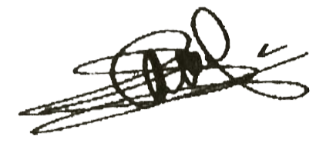

PERSETUJUAN SKRIPSI

PREDIKSI HARGA ECERAN BERAS DI PASAR TRADISIONAL GORONTALO
MENGGUNAKAN METODE
K-NEAREST NEIGHBOR

(Studi Kasus: Badan Statistik Provinsi Gorontalo)

Oleh
MIRDAYANTI H.IKU

T3116138

- KetuaPenguji
Zohrahayaty , M.Kom ..……………….

- Anggota

Budy Santoso, S.Kom, M.Eng ...………………

- Anggota

Yulianty Lasena, M.Kom ………………...

- Anggota
Hastuti Dalai, M.Kom ………………...

- Anggota
Andi Bode, M.Kom ………………...


Dekan Fakultas Ilmu Komputer Ketua Program Studi


Zohrahayaty, M.Kom Irvan Abraham Salihi,M.Kom
NIDN.0912117702 NIDN.0928028101

PERNYATAAN SKRIPSI
Dengan ini saya menyetakan bahwa :
- Karya tulis ( Skripsi) saya ini adalah asli dan belum pernah diajukan untuk mendapatkan gelar akademik (Sarjana) baik di Universitas Ichsan Gorontalo maupun di perguruan tinggi lainnya.
- Karya tulis (Skripsi) saya ini adalah murni gagasan, Rumusan, dan penelitian saya sendiri,tanpa bantuan pihak lain, kecuali arahan dari tim Pembimbing.
- Dalam karya tulis (Skripsi) saya ini tidak terdapat karya atau pendapat yang telah di publikasikan orang lain, kecuali secara tertulis di cantumkan sebagai acuan/sitasi dalam naskah dan dicantumkan pula dalam daftar pustaka.
- Pernyataan ini saya buat dengan sesungguhnya dan apabila dikemudian hari terdapat penyimpangan dan ketidakbenaran dalam pernyataan ini, maka saya bersedia menerima sanksi akademik berupa pencabutan gelar yang telah diperoleh karena karya tulis ini, serta sanksi lainnya sesuai dengan norma – norma yang berlaku di Universitas Ichsan Gorontalo.

Gorontalo, Juli 2020
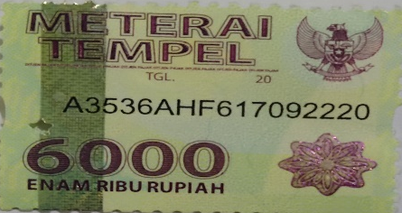

Yang membuat Pernyataan,

MIRDAYANTI H.IKU
T3116138

ABSTRACT
Rice is the staple food most consumed by Indonesian people. And also the largest contribution to the poverty line, both in urban and rural areas. Rice is a staple ingredient that is still consumed by around 90% of Indonesia's population and contributes more than 50% of calorie needs and almost 50% of protein needs, the price of rice is closely related to increased income and welfare of farmers, therefore predictions or forecasts of increase Rice prices are important in increasing rice production in the following months, the K-Nearest Neighbor method can predict precisely and accurately, and also has a Confusion Matrix accuracy rate of 80%.

Keywords : Retail Rice Prices, Predictions, K-NN, Confusion Matrix

ABSTRACT
Beras merupakan makanan pokok yang paling banyak dikomsumsi oleh masyarakat indonesia. Dan juga kontribusi terbesar pada garis kemiskinan,baik di perkotaan maupun diperdesaan. Beras merupakan bahan pokok yang sampai saat ini masih di komsumsi oleh sekitar 90% penduduk indonesia dan menyumbang lebih dari 50% kebutuhan kalori serta hampir 50% kebutuhan protein, harga beras erat kaitannya dengan peningkatan pendapatan dan kesejateraan petani, oleh karena itu prediksi atau peramalan kenaikan harga beras menjadi hal penting dalam peningkatan produksi beras pada bulan selanjutnya, metode K-Nearest Neighbor dapat memprediksi secara tepat dan akurat, dan juga memiliki hasil tingkat akurasi Confusion Matrix sebesar 80%.
Kata Kunci : Harga Beras Eceran, Prediksi, K-NN, Confusion Matrix

KATA PENGANTAR

Alhamdulillah, penulis dapat menyelesaikan usulan penelitian ini dengan Judul: “Prediksi Harga Eceran Beras Di Pasar Tradisional Gorontalo Menggunakan Metode K-Nearest Neighbor”, untuk memenuhi salah satu syarat penyusunan Skripsi Program Studi Teknik Informatika Fakultas Ilmu Komputer Universitas Ichsan Gorontalo.
Penulis menyadari sepenuhnya bahwa usulan penelitian ini tidak mungkin terwujud tanpa bantuan dan dorongan dari berbagai pihak, baik bantuan moril maupun materil. Untuk itu, dengan segala keikhlasan dan kerendahan hati, penulis mengucapkan banyak terima kasih dan penghargaan yang setinggi-tingginya kepada:
- Bapak Muhammad Ichsan Gaffar, SE, MAK, selaku Ketua Yayasan Pengembangan Ilmu Pengetahuan dan Teknologi(YPIPT) Ichsan Gorontalo;
- Bapak Dr.Abdul Gaffar La Tjokke, M,Si, selaku Rektor Universitas Ichsan Gorontalo;
- Ibu Zohrahayaty, S.Kom, M.Kom, selaku Dekan Fakultas Ilmu Komputer Universitas Ichsan Gorontalo;
- Bapak Sudirman S.Pana, S.Kom, selaku Pembantu Dekan I Bidang Akademik Fakultas Ilmu Komputer Universitas Ichsan Gorontalo;
- Ibu Irma Surya Kumala Idris, S.Kom, M.Kom, selaku Pembantu Dekan II Bidang Administrasi Umum dan Keuangan Fakultas Ilmu Komputer Universitas Ichsan Gorontalo;
- Bapak Sudirman Melangi, S.Kom, M.Kom, selaku Pembantu Dekan III Bidang Kemahasiswaan Fakultas Ilmu komputer Universitas Ichsan Gorontalo;
- Bapak Irvan A. Salihi, S.Kom, M.Kom, selaku Ketua Jurusan Teknik Informatika Fakultas Ilmu Komputer Universitas Ichsan Gorontalo;
- Ibu Hastuti Dalai, S.Kom,M.Kom, selaku Pembimbing I;
- Bapak Andi Bode,S.Kom,M.Kom, selaku Pembimbing II;
- Bapak dan Ibu Dosen Universitas Ichsan Gorontalo yang telah mendidik dan mengajarkan berbagai disiplin ilmu kepada penulis;
- Kedua Orang Tua saya yang tercinta, atas segala kasih sayang, jerih payah dan doa restunya dalam membesarkan dan mendidik penulis;
- Rekan-rekan seperjuangan yang telah banyak memberikan bantuan dan dukungan moril yang sangat besar kepada penulis;
- Dan juga untuk para idola saya Super Junior, NCT, Monsta X, Red Velvet, SNSD yang telah menjadi Moodboster saya;
- Kepada semua pihak yang ikut membantu dalam penyelesaian proposal ini yang tak sempat penulis sebutkan satu-persatu.
Semoga Allah SWT melimpahkan balasan atas jasa-jasa mereka kepada kami. Penulis menyadari sepenuhnya bahwa apa yang telah dicapai ini masih jauh dari kesempurnaan dan masih banyak terdapat kekurangan. Oleh karena itu, penulis sangat mengharapkan adanya kritik dan saran yang konstruktif. Akhirnya penulis berharap semoga hasil yang telah dicapai ini dapat bermanfaat bagi kita semua, Aamiin.

Gorontalo, 31 Juli 2020

Penulis

DAFTAR ISI

HALAMAN JUDUL i
LEMBARAN PENGESAHAN SKRIPSI ii
PENGESAHAN SKRIPSI Error! Bookmark not defined.
PERNYATAAN SKRIPSI iv
KATA PENGANTAR vii
DAFTAR ISI ix
DAFTAR GAMBAR xii
DAFTAR TABEL xiii
BAB I PENDAHULUAN 1
1.1 Latar Belakang 1
1.2 Identifikasi Masalah 3
1.3 Rumusan masalah 3
1.4 Tujuan penelitian 4
1.5 Manfaat penelitian 4
1.5.1 Manfaat Teoritis 4
1.5.2 Manfaat Praktis 4
BAB II LANDASAN TEORI 5
2.1 Tinjauan Studi 5
2.2 Tinjauan Pustaka 7
2.2.1. Beras 7
2.2.2 Prediksi 7
2.2.3 Data mining 8
2.2.4 Metode K- Nearest Neighbor 10
2.2.5 Penerapa Metode K-Nearest Neighbor 12
2.2.6 Evaluasi Model 16
2.2.7 Pengembangan Sistem 17
2.2.8 Analisis Sistem 17
2.2.9 Desain Sistem 18
2.2.10 Konstruksi Sistem 18
2.2.11 Pengujian Sistem 23
2.2.12 Perangkat Pendukung 27
2.3 Kerangka Pikir 28
BAB III METODE PENELITIAN 29
3.1 Jenis, Metode, Subjek, Waktu dan Lokasi Penelitian 29
3.2 Pengumpulan Data 29
3.3 Pemodelan 31
3.3.1 Pengembangan Model 32
3.3.2 Evaluasi Model 32
3.4 Pengembangan Sistem 32
3.4.1. Analisis Sistem 33
3.4.2. Desain Sistem 34
3.4.3. Konstruksi Sistem 35
3.4.4. Pengujian Sistem 35
BAB IV HASIL PENELITIAN 37
4.1 Hasil Pengumpulan Data 37
4.2 Model Algoritma K-Nearest Neighbor 38
4.3 Penerapan Metode K-nearest neighbor 38
4.3.1 Data Training 38
4.3.1.1 Data Training 38
4.3.1.2 Data Baru 39
4.3.1.3 Menghitung Jarak Euclidance 40
4.4. Use Case 46
4.5. Class Diagram dan Activity Diagram 47
4.5.1 Class Diagram 47
4.5.2 Activity Diagram 47
4.5.2.1 Activity diagram pada aktivitas login 47
4.5.2.2 Activity Diagram Input Data Training 48
4.5.2.3 Activity Diagram Update Data Training 48
4.5.2.4 Data Testing 49
4.6 Sequence Diagram 49
4.6.1 Sequence Diagram 49
4.6.2 Sequence Diagram Data Training 50
4.6.3 Sequance Diagram Testing 51
4.7 Arsitektur Sistem 51
4.8 Interface Desaign Mekanisme User 51
4.8.1 Interface Mekanisme Navigasi 52
4.8.2 Interface Desaign Mekanisme Input 52
4.8.2.1 Tampilan Input Halaman Login 52
4.8.2.2 Tampilan Halaman Data Training 53
4.8.2.3 Tampilan Input Data Training 53
4.8.2.4 Tampilan Tambah Data Testing 54
4.9 Interface Output 54
4.10 Alat Dan Bahan 55
4.11 Data Design : Relasi Tabel 59
4.12 Program Design 60
4.13 Pscode Proses 61
4.14 Flowchart Pengujian White Box 62
4.16 Path Pada Pengujian White Box 64
4.17 Pengujian Black Box 65
BAB V PEMBAHASAN 67
5.1 Pembahasan Model 67
5.2 Pembahasan Model 68
5.2.1 tampilan login admin 68
5.2.2 Tampilan menu utama 68
5.2.3 Tampilan menu data user 69
5.2.4 Input Data User 69
5.2.5. Tampilan Data Training 70
5.2.6. Tampilan Input Data Training 70
5.2.7. Tampilan Data Testing 71
5.2.8. Tampilan Hasil Prediksi 71
BAB VI KESIMPULAN DAN SARAN 73
6.1 Kesimpulan 73
6.2 Saran 73

DAFTAR GAMBAR
Gambar 1.1 : Sampel Data Perkembangan Harga Beras Eceran 1
Gambar 2. 1 : Badan Arir………………………...................................................24
Gambar 2. 2 : Contoh Gambar Grafik Arir 25
Gambar 2. 3 : Kerangka Pikir 28
Gambar 3. 1 : Model Yang Diusulkan……………………………………….…..31
Gambar 3. 2 : Sistem Yang Diusulkan 33
Gambar 4. 1 : Model Algoritma K-Nearest Neighbor…………………………...38
Gambar 4. 2 : UseCase .46
Gambar 4. 3 : Class Diagram 47
Gambar 4. 4 : Proses Login 47
Gambar 4. 5 : Activity Diagram Input Data Training 48
Gambar 4. 6 : Update Data Training 48
Gambar 4. 7 : Data Testing 49
Gambar 4. 8 : Sequance Diagram 50
Gambar 4. 9 : Sequance Diagram Data Training 50
Gambar 4. 10 : Sequance Diagram Testing 51
Gambar 4. 11 : Interface Mekanisme Navigasi 52
Gambar 4. 12 : Desain Login Admin 52
Gambar 4. 13 : Tampilan Halaman Data Training 53
Gambar 4. 14 : Tampilan Halaman Data Training 53
Gambar 4. 15 : Tampilan Halaman Data Training 54
Gambar 4. 16 : Interface Output 54
Gambar 4. 17 : Relasi Tabel 59
Gambar 4. 18 : Flowchart Pengujian White Box 62
Gambar 4. 19 : Flowgraph untuk Pengujian White Box 63
Gambar 5.1 : Hitung Akurasi 638
Gambar 5. 2 : Tampilan Login 68
Gambar 5. 3 : Tampilan Menu Utama 68
Gambar 5. 4 : Tampilan Menu Data User 69
Gambar 5. 5 : Tampilan Menu Untuk Menambah Data User 69
Gambar 5. 6 : Form Data Training 70
Gambar 5. 7 : Form Input Data Training 70
Gambar 5. 9 : Tampilan Hasil Prediksi Harga Eceran Beras 71

DAFTAR TABEL
Tabel 2. 1 : Penelitian Terkait 5
Tabel 2. 2 : Sampel Data 12
Tabel 2. 3 : Data Uji 13
Tabel 2. 4 : Sampel Data dan Data Uji 14
Tabel 2. 5 : Data Jarak dan Data Uji 15
Tabel 2. 6 : Hasil Pertunjukan Jarak 15
Tabel 2. 7 : Use Case Diagram 19
Tabel 2. 8 : Multiplicity Class Diagram 21
Tabel 2. 9 : Sequence Diagram 22
Tabel 2. 10 : Activity Diagram 23
Tabel 2. 11 : Perangkat Pendukung 27
Tabel 3. 1 : Atribut Data........................................................................................30
Tabel 4. 1 : Hasil Pengumpulan Data Beras..........................................................37
Tabel 4. 2 : Data Training 39
Tabel 4. 3 : Hasil Perhitungan dan Urutan 44
Tabel 4. 4 : Hasil Urutan Dan Hasil K 45
Tabel 4. 5 : Interface Desaign 51
Tabel 4. 6 : Sruktur Data User 55
Tabel 4. 7 : Struktur Data Training 55
Tabel 4. 8 : Struktur Data Testing 57
Tabel 4. 9 : Struktur Jarak K 58
Tabel 4. 10 : Struktur Kuadrat Selisih 58
Tabel 4. 11 : Struktur Hasil Prediksi 58
Tabel 4. 12 : Hasil Desain Sistem 60
Tabel 4. 13 : Path Pengujian White Box 64
Tabel 4. 14 : Hasil Pengujian Black Box Terhadap Beberapa Proses 65
Tabel 5. 1 : Pengujian Confusion Matriks……………………………………….67

LAMPIRAN
Lampiran 1 : Daftar Pustaka
Lampiran 2 : DataSet
Lampiran 3 : Surat Keterangan Telah Melakukan Penelitian
Lampiran 4 : Kode Program
Lampiran 5 : Riwayat Hidup
Lampiran 6 : SK Bebas Plagiat

BAB I

PENDAHULUAN

1.1 Latar Belakang
“Beras merupakan makanan pokok yang paling banyak dikonsumsi oleh masyarakat Indonesia. Dan juga kontribusi terbesar pada garis kemiskinan,baik di perkotaan maupun diperdesaan.[1] Semakin bertambah penduduk di Indonesia, kebutuhan beras juga semakin bertambah. Namun harga beras yang beredar di pasaran terus melunjak sehingga banyak pedagang yang menjual beras dengan kualitas yang kurang baik. Masih banyak konsumen yang belum mengetahui bagaimana cara membedakan beras dengan kualitas yang baik atau kualitas rendah, dan mereka tidak peduli dengan beras yang mereka konsumsi.[2]”
” Beras merupakan bahan pokok yang sampai saat ini masih di konsumsi oleh sekitar 90% penduduk Indonesia dan menyumbang lebih dari 50% kebutuhan kalori serta hampir 50% kebutuhan protein, harga beras erat kaitannya dengan peningkatan pendapatan dan kesejateraan petani dan merupakan salah satu elemen penting dalam ekonomi pangan, analisis harga beras menjadi hal penting dalam peningkatan produksi beras.[3] ”
”Populasi penduduk dan perbaikan taraf hidup masyarakat kota gorontalo terus mengalami peningkatan. Hal ini juga mendorong peningkatan kebutuhan pangan, dan kesadaran pada konsumsi menu makanan rumah tangga. Dari faktor ini maka kebutuhan beras di masyarakat kota gorontalo harus dipenuhi tidak hanya ketersediaan tapi harus diperhatikan harga beras di pasar tradisional gorontalo. ”
”Sampel data harga beras di badan pusat statistik provinsi gorontalo tahun 2016 dan 2017 di daerah gorontalo memperlihatkan bahwa harga beras tiap bulan cukup berfulktuatif, dengan kata lain harga beras selalu berubah-ubah. Perubahan harga beras sangat berpengaruh pada pedagang maupun masyarakat.”

Gambar 1.1 : Sampel Data Perkembangan Harga Beras Eceran

(sumber : Badan Pusat Statistik Provinsi Gorontalo,2016 2017)
”Berdasarkan grafik diatas terlihat bahwa pada tahun 2016 dan 2017, harga beras per bulannya dan jenis kualitas beras merupakan salah satu faktor penentu harga eceran beras dan seiring berubah harga eceran beras membuat pedagang biasanya sulit memprediksi harga beras eceran secara manual. Adapun masalah yang dihadapi masyarakat dari naik turunya harga beras berdampak juga pada petani karena adanya produksi yang besar. Dengan melihat masalah yang ada maka diperlukan suatu solusi untuk menghadapi perubahan harga eceran beras yang tidak menentu agar dapat mengambil suatu keputusan guna untuk memprediksi harga. ”
”Prediksi atau peramalan merupakan proses perkiraan yang berupa pengukuran besarnya jumlah sesuatu pada waktu yang akan datang berdasarkan data masa lampau yang di analisis secara ilmiah dengan metode tertentu. Dalam melakukan peramalan atau prediksi yang menjadi faktor utama adalah pemilihan metode karena berpengaruh terhadap hasil peramalan. Dengan demikian, diperlukan suatu metode komputasi cerdas yang dapat melakukan prediksi tersebut yaitu menggunakan metode K-Neareast Neighbor (K-NN). Karena metode K-Nearest Neighbor memiliki beberapa kelebihan yaitu ketangguhan terhadap traning data yang memiliki banyak noise dan efektif apabila training datanya besar. ”
”Berdasarkan penelitian sebelumnya, prediksi atau peramalan dilakukan oleh Wiyli Yustanti dengan judul Algoritma K-Nearest Neighbor untuk memprediksi Harga Jual Tanah, Secara keseluruhan aplikasi ini mampu untuk memprediksi nilai tanah dengan hasil akurasi dari prediksi data testing adalah sebesar 80%.[4] ”
”Pada penelitian dengan judul prediksi replanting lahan kelapa sawit dengan menggunakan metode K-Nearest Neighbor pada Ptpn IV Adolina, Hasil pengujian menunjukkan bahwa prediksi dari algoritma KNN dari 19 data menghasilkan tingkat akurasi sebesar 70%.[5] ”
”Dalam penelitian ini, data yang di ambil dari Badan Pusat Statistik Gorontalo dari tahun 2014 sampai tahun 2019 dengan variabel input Kualitas, dan Harga Perbulan kemudian variabel output Harga Eceran Beras . ”
”Berdasarkan uraian dari latar belakang, maka penulis memilih judul penelitian “ Prediksi Harga Eceran Beras Di Pasar Tradisional Gorontalo Menggunakan Metode K-Nearest Neighbor (KNN)” ”

1.2 Identifikasi Masalah
”Berdasarkan latar belakang yang telah di kemukakan sebelumnya, maka
identifikasi masalah dalam penelitian ini yaitu: ”
- Pengembangan harga tiap minggu atau perbulannya mengalami perubahan yang menyebabkan sulitnya penjual mengetahui harga beras yang akan datang
- Belum adanya sistem yang digunakan untuk melakukan prediksi harga.

1.3 Rumusan masalah
Berdasarkan uraian di atas maka rumusan dalam penelitian ini yakni:
- Bagaimana hasil penerapan metode K-nearest neighbor untuk memprediksi harga eceran beras di badan pusat statistik provinsi gorontalo pada bulan selanjutnya.?
- Seberapa besar tingkat akurasi dalam prediksi harga eceran beras dengan menggunakan Algoritma K-nearest neighbor .?

1.4 Tujuan penelitian
Berdasarkan rumusan masalah di atas, maka tujuan penelitian ini adalah :
- Mengetahui tingkat akuransi prediksi harga eceran beras di Badan Pusat Statistik Provinsi Gorontalo dengan menggunakan metode K-nearest neighbor.
- Untuk mempermudah masyarakat mengetahui harga beras eceran di pasar tradisional gorontalo.

1.5 Manfaat penelitian
”Berdasarkan tujuan penelitian yang hendak dicapai, maka penelitian ini diharapkan mempunyai manfaat secara langsung maupun tidak langsung. Adapun manfaat penelitian sebagai berikut. ”

1.5.1 Manfaat Teoritis
”Penelitian ini diharapkan dapat mengembangkan ilmu pengetahuan di bidang teknologi informasi. ”

1.5.2 Manfaat Praktis
“Penelitian ini diharapkan masyarakat gorontalo mendapatkan informasi harga eceran beras pasar tradisional gorontalo, serta masyarakat bisa mengetahui kualitas beras di pasar tradisional gorontalo. “

BAB II

LANDASAN TEORI

2.1 Tinjauan Studi
“ Penelitian tentang prediksi harga eceran beras dan penelitian tentang metode K-Nearest Neighbor (KNN) telah dilakukan oleh beberapa peneliti sebelumnya yang dapat dilihat pada tabel berikut. “
Tabel 2. 1 : Penelitian Terkait
NO | PENELITI | JUDUL / TAHUN | TAHUN | METODE | HASIL
1. | Wiyli Yustanti[4] | Algoritma K-Nearest Neighbor Untuk Memprediksi Harga Jual Tanah | 2012 | K-NEAREST  NEIGHBOR  (KNN) | Secara keseluruhan aplikasi ini mampu untuk memprediksi nilai tanah dengan pemprosesan yang cukup lama karena algoritma K-NN prinsipnya adalah membandingkan data testing (data baru) dengan data training (data lama) secara satu persatu. Hasil akurasi dari prediksi data testing adalah sebesar 80%
NO | PENELITI | JUDUL / TAHUN | TAHUN | METODE | HASIL
2. | Haerul Fatah  Agus Subekti[6] | Prediksi Harga Cryptocurreency Dengan Metode K-Nearest Neighbor | 2018 | K-NEAREST  NEIGHBOR  (KNN) | Dari hasil penelitian pada 3 buah dataset dengan menggunakan parameter nilai K dan Nearest Neighbor Search Algorithm, dapat disimpulkan Model KNN memiliki tingkat akurasi paling baik dengan nilai K= 3 dan Nearest Neighbour Search Algorithm : Linear NN Search.
3. | Yuyun Umaidah  Purwanto[7] | Penerapan Algoritma K-Nearest Neighbor Dengan  Pencarian Optimal Untuk Prediksi Prestasi Siswa | 2019 | K-NEAREST  NEIGHBOR  (KNN) | Algoritma K-Nearest Neighbor pada Klaster 2 mampu  memberikan hasil yang baik dalam memprediksi prestasi siswa dengan nilai akurasi = 93.63%. precision = 92,29  Recall = 98,28  AUC = 0.500.

2.2 Tinjauan Pustaka

2.2.1. Beras
“Beras adalah bagian bulir padi (gabah) yang telah dipisahkan dari sekam. Sekam (Jawa merang) secara anatomi disebut ‘palea’ (bagian yang ditutupi) dan ‘lemma’ (bagian yang menutupi). Pada salah satu tahap pemprosesan hasil panen padi, gabah ditumbuk dengan lesung atau digiling sehingga bagian luarnya (kulit gabah) terlepas dari isinya. Bagian isi inilah, yang berwarna putih, kemerahan, ungu, atau bahkan hitam, yang disebut beras. “
“Beras umumnya tumbuh sebagai tanaman tahunan. Tanaman padi dapat tumbuh hingga setinggi 1 – 1,8 m. Daunnya panjang dan ramping dengan panjang 50 – 100 cm dan lebar 2 – 2,5 cm. Beras yang dapat dimakan berukuran panjang 5 – 12 mm dan tebal 2 – 3 mm. “

2.2.2 Prediksi
“Prediksi merupakan usaha menduga atau memperkirakan sesuatu menduga atau memperkirakan sesuatu yang akan terjadi di waktu mendatang dengan memanfaatkan berbagai informasi yang relevan pada waktu-waktu sebelumnya (historis) melalui suatu metode ilmiah. Prediksi digunakan untuk menemukan urutan proses yang akan dilakukan system terhadap data yang telah dimaksukkan sehingga diperoleh keluaran yang diinginkan.[1] “

2.2.3 Data mining
“Data mining adalah serangkaian proses untuk menggali nilai tambahan berupa informasi yang selama ini tidak diketahui secara manual dari sebuah basis data dengan melakukan penggalian pola dari data dengan tujuan untuk memanipulasi data menjadi sebuah informasi yang lebih berharga yang diperoleh dengan cara mengekstraksi dan mengenali pola yang penting atau menarik dari data yang dapat dalam basis data. “
“Tahapan – Tahapan yang ada di dalam data mining adalah sebagai berikut:
- Pre-processing/Cleaning
“Tahapan ini bertujuan untuk menghilangkan noise data yang tidak konsisten. Sehingga data akan lebih efisien dalam penggalian pola.
- Data Integration“
“Sumber data yang terpecah dapat disatukan. Seperti yang diketahui, data dalam database terpecah-pecah, oleh karena itu perlu adanya penggabungan data sehingga menjadi pola yang tepat. “
- Data selection
“Data yang relevan dengan tugas analisis dikembalikan ke dalam database. “
- Data Transformation
“Data bersatu dan berubah menjadi bentuk yang tepat untuk menambang dengan ringkasan performa atau operasi agresi. “
- Data Mining
“Proses esensial dimana metode yang intelejen digunakan untuk mengekstra pola data. Proses ini bertujuan untuk menemukan pengetahuan berharga dan tersembunyi dari data dengan menerapkan metode yang tepat. “

- Pattern Evaluation
“Mengidentifikasi pola yang benar-benar menarik yang mewakili pengetahuan berdasarkan atas beberapa tindakan yang menarik. “
- Knowledge Presentation
“Gambaran teknik visualisasi dan pengetahuan digunakan untuk memberikan pengetahuan yang telah ditambang kepada user. Penggambaran ini dilakukan dengan sebuah pohon keputusan dan hasil dari pengetahuan adalah beberapa rule set yang tersusun sesuai dengan data yang sudah di proses.[8] “
“Data mining dibagi menjadi beberapa kelompok berdasarkan tugas yang dapat dilakukan. Data mining bukanlah suatu bidang yang sama sekali baru. Salah satu kesulitan untuk mendefinisikan data mining adalah kenyataan bahwa data mining mewarisi banyak aspek dan teknik dari bidang-bidang ilmu yang sudah mapan terlebih dahulu. Berawal dari beberapa disiplin ilmu, data mining bertujuan untuk memperbaiki teknik tradisional sehingga bisa menangani : “
- Jumlah data yang sangat besar
- Dimensi data yang tinggi
- Data yang heterogen dan berbeda sifat“
“Pengelompokan data mining dibagi menjadi beberapa kelompok yaitu : “
- Deskripsi
“Deskripsi merupakan cara untuk menggambarkan pola dan kecenderungan yang terdapat dalam data yang dimiliki. “
- Estimasi
“Estimasi hampir sama dengan klasifikasi, kecuali variabel target estimasi lebih ke arah numerik dari pada ke arah kategori. Model yang dibangun menggunakan record lengkap yang menyediakan nilai variabel target sebagai nilai prediksi“
- Prediksi
“Prediksi menerka sebuah nilai yang belum diketahui dan juga memperkirakan nilai untuk masa mendatang. “

- Klasifikasi
“Dalam klasifikasi terdapat target variabel kategori, misal penggolongan pendapatan dapat dipisahkan dalam tiga kategori, yaitu tinggi, sedang, dan rendah. “
- Pengklasteran
“Merupakan pengelompokan record, pengamatan, atau memperhatikan dan membentuk kelas objek-objek yang memiliki kemiripan. “
- Asosiasi
“Asosiasi bertugas menemukan atribut yang muncul dalam satu waktu. Dalam dunia bisnis lebih umum disebut analisis keranjang belanja.[9] “

2.2.4 Metode K- Nearest Neighbor
“Algoritma KNN merupakan metode yang menggunakan algoritma supervised. Algoritma supervised learning tujuannya untuk mendapatkan pola baru sedangkan unsupervised learning tujuannya untuk mendapatkan pola dalam sebuah data. KNN Regresi merupakan algoritma yang memberikan pengenalan ke K-terdekat regresi tetangga yang dasar pendekatan Unsupervised K Nearest Neighbor atau UNN, yang mana dalam regresi adalah untuk memprediksi nilai output. Ide KNN didasarkan pada asumsi lokalitas di ruang data. Dalam lingkungan lokal pola x diharapkan memiliki nilai output yang sama y (atau label kelas) untuk f(x). Akibatnya, untuk x′diketahui label harus mirip dengan label dari pola terdekat, yang dimodelkan dengan rata-rata nilai output dari sampel terdekat K. “
“Prinsip kerja K-Nearest Neighbor (KNN) adalah mencari jarak terdekat antara data yang akan dievaluasi dengan K tetangga (neighbor) terdekatnya dalam data pelatihan. Data training diproyeksikan ke ruang berdimensi banyak, yang mana masing-masing dimensi menjelaskan fitur dari data. Ruang ini dibagi menjadi bagian-bagian berdasarkan klasifikasi data training. Sebuah titik pada ruang ini ditandai kelas c, jika kelas c merupakan klasifikasi yang paling banyak ditemui pada k buah tetangga terdekat titik tersebut. Dalam melakukan prediksi harga komoditi lada dengan menggunakan algoritma KNN digunakan model sebagai berikut: “

“D = $\sqrt{\left(x_{1}-y_{1}\right)}$ ² + $\sqrt{\left(x_{2}- y_{2}\right)}$²
Keterangan :
x = sampel data
y = data uji
d = jarak

“fknn$\left(x^{1}\right)$ = $\frac{1}{K}\sum_{i∈N_{k(x')}}{y_{i}}$
x¹ = perkiraan atau estimasi
K = Jumlah tetangga terdekat
N_{k}(x¹) = tertangga terdekat
$y_{1}$ = output tertangga terdekat. [10] “

“Penerapan Metode K-Nearest Neighbor. Adapun penerapan metode K-NN melalui beberapa langkah:
a) Tentukan parameter k
b) Hitung jarak antara data yang akan dievaluasi dengan semua pelatihan
c) Urutkan jarak yang terbentuk (urut naik)
d) Tentukan jarak terdekat sampai urutan k
e) Pasangkan kelas yang bersesuaian
f) Cari jumlah kelas dari tetangga yang terdekat dan tetapkan kelas tersebut sebagai kelas data yang akan dievaluasi. “
“Adapun kelebihan dan kekurangan dari metode K-Nearest Neighbor adalah sebagai berikut :
- Kelebihan
“KNN memiliki beberapa kelebihan yaitu bahwa dia tangguh terhadap training data yang noisy dan efektif apabila data latih nya besar. “
- Kelemahan
“ Sedangkan kelemahan dari KNN adalah : 1. KNN perlu menentukan nilai dari parameter K (jumlah dari tetangga terdekat) 2. Pembelajaran berdasarkan jarak tidak jelas mengenai jenis jarak apa yang harus digunakan dan atribut mana yang harus digunakan untuk mendapatkan hasil yang terbaik 3. Biaya komputasi cukup tinggi karena diperlukan perhitungan jarak dari tiap sample uji pada keseluruhan sample latih.[11] “

2.2.5 Penerapa Metode K-Nearest Neighbor
“contoh penerapan metode K-Nearest Neighbor pada kasus sistem rekomendasi pemilihan mobil yang dilakukan oleh Pivin Suwirmayanti.[11] “

Tabel 2. 2 : Sampel Data
MOBIL ID : 001 |  |  | MOBIL ID : 002
Tujuan Pembelian | Bisnis |  | Tujuan Pembelian | Keluarga
Harga | 164.350.000 |  | Harga | 194. 250.000
Tahun Pembuatan | 2011 |  | Tahun Pembuatan | 2013
Kapasitas Penumpang | 7 |  | Kapasitas Penumpang | 7
Warna | Putih |  | Warna | Silver
Kapasitas Mesin | 1300 |  | Kapasitas Mesin | 1498
Jenis Transmisi | Manual |  | Jenis Transmisi | Manual
Merk Mobil : TOYOTA  Tipe Mobil : All New Avanza 1.3 |  |  | Merk Mobil : NIISAN  Tipe Mobil : All New Grand Livina 1.5 sv

MOBIL ID : 003 |  |  | MOBIL ID : 004
Tujuan Pembelian | Keluarga |  | Tujuan Pembelian | Keluarga
Harga | 203.200.000 |  | Harga | 276.200.000
Tahun Pembuatan | 2011 |  | Tahun Pembuatan | 2011
Kapasitas Penumpang | 7 |  | Kapasitas Penumpang | 5
Warna | Hitam |  | Warna | Merah
Kapasitas Mesin | 1495 |  | Kapasitas Mesin | 1498
Jenis Transmisi | Automatic |  | Jenis Transmisi | Automatic
Merk Mobil : TOYOTA  Tipe Mobil : All New Avanza 1..5  Veloz |  |  | Merk Mobil : NIISAN  Tipe Mobil : Juke 1.5 CVT

MOBIL ID : 005 |  |  | MOBIL ID : 006
Tujuan Pembelian | Keluarga |  | Tujuan Pembelian | Keluarga
Harga | 193.000.000 |  | Harga | 190. 000.000
Tahun Pembuatan | 2012 |  | Tahun Pembuatan | 2012
Kapasitas Penumpang | 5 |  | Kapasitas Penumpang | 5
Warna | Hitam |  | Warna | Putih
Kapasitas Mesin | 1372 |  | Kapasitas Mesin | 1372
Jenis Transmisi | Automatic |  | Jenis Transmisi | Manual
Merk Mobil :SUZUKI  Tipe Mobil : All New Swift 1.4 GL |  |  | Merk Mobil : SUZUKI  Tipe Mobil : All New Swift 1.5 GX

MOBIL ID : 007 |  |  | MOBIL ID : 008
Tujuan Pembelian | Keluarga |  | Tujuan Pembelian | Keluarga
Harga | 167.000.000 |  | Harga | 152.000.000
Tahun Pembuatan | 2011 |  | Tahun Pembuatan | 2011
Kapasitas Penumpang | 4 |  | Kapasitas Penumpang | 4
Warna | Merah |  | Warna | Biru
Kapasitas Mesin | 1250 |  | Kapasitas Mesin | 1250
Jenis Transmisi | Automatic |  | Jenis Transmisi | Manual
Merk Mobil : KIA  Tipe Mobil : New Picanto 1.2 |  |  | Merk Mobil : KIA  Tipe Mobil : New Picanto 1.2

“Diatas merupakan beberapa sample data mobil yang didapat pada situs - situs mobil, dari sekian sample yang didapatkan akan dihitung dengan data uji dibawah ini: “ “
Tabel 2. 3 : Data Uji
MOBIL ID : X
Tujuan Pembelian | Keluarga
Harga | 150.000.000
Tahun Pembuatan | 2013
Kapasitas Penumpang | 5
Warna | Merah
Kapasitas Mesin | 1500
Jenis Transmisi | Automatic
Merk Mobil : ?
Tipe Mobil : ?

“Proses perhitungan jarak data sample dengan data uji mobil dilakukan dengan mencocokan variabel atau kriteria yang diinputkan pengguna dengan data sample mobil yang ada dalam database sistem. “

Rumus :
$$d_{i}=\sqrt{\sum_{i=1}^{p}{{(x_{2i}-x_{1i})}^{2}}}$$

Keterangan :
x₁ ₌ sampel data
x₂ ₌ data uji / Testing
i = variabel data
d = jarak
p = dimensi data

“Uji coba data uji dengan data sample mobil pertama yaitu data uji mobil no : x dengan data mobil no : 001“

Tabel 2. 4 : Sampel Data dan Data Uji
MOBIL ID : 001 |  |  | MOBIL ID : 008
Tujuan Pembelian | Bisnis |  | Tujuan Pembelian | Keluarga
Harga | 164.350.000 |  | Harga | 150.000.000
Tahun Pembuatan | 2011 |  | Tahun Pembuatan | 2013
Kapasitas Penumpang | 7 |  | Kapasitas Penumpang | 5
Warna | Putih |  | Warna | Merah
Kapasitas Mesin | 1300 |  | Kapasitas Mesin | 1500
Jenis Transmisi | Manual |  | Jenis Transmisi | Automatic
Merk Mobil : TOYOTA  Tipe Mobil : All New Avanza 1.3 |  |  | Merk Mobil : ?  Tipe Mobil : ?

Perhitungan Jarak Eucledian antara data uji mobil x dengan data sample mobil 001 adalah :
$$d_{i}=\sqrt{\sum_{i=1}^{p}{{\left(1\right)}^{2}+{\left(-0,07175\right)}^{2}+{\left(0,5\right)}^{2}+{\left(-0,25\right)}^{2}+{\left(1\right)}^{2}+{\left(0,22222222\right)}^{2}+{\left(1\right)}^{2}}}$$
$$d_{i}=\sqrt{\sum_{i=1}^{p}{1+0,00514806+0,25+0,0625+1+0,04938271+1}}$$
$$d_{i}=\sqrt{\sum_{i=1}^{p}{3,36703077}}$$
$$d_{i}=1,83494708$$
` “Di bawah ini adalah jarak antara data uji dengan data sample mobil yang telah dihitung menggunakan perhitungan metode KNN dengan rumus Euclidean Distance: “
Tabel 2. 5 : Data Jarak dan Data Uji
Data Uji | Data sample | Jarak
Mobil no X | Mobil no 001 | - 83494708
Mobil no X | Mobil no 002 | - 45308517
Mobil no X | Mobil no 003 | - 17613216
Mobil no X | Mobil no 004 | - 80508753
Mobil no X | Mobil no 005 | 1.0625216
Mobil no X | Mobil no 006 | - 45695819
Mobil no X | Mobil no 007 | - 59161685
Mobil no X | Mobil no 008 | - 53064872

“Setelah jarak data sample mobil dihitung maka dapat diurutkan jarak terdekat seperti tabel dibawah ini. “

Tabel 2. 6 : Hasil Pertunjukan Jarak
Data Uji | Data sample | Jarak
Mobil no X | Mobil no 007 | 0.59161685
Mobil no X | Mobil no 004 | 0.80508753
Mobil no X | Mobil no 005 | 1.0625216
Mobil no X | Mobil no 003 | 1 .17613216
Mobil no X | Mobil no 002 | 1.45308517
Mobil no X | Mobil no 006 | 1.45695819
Mobil no X | Mobil no 008 | 1.53064872
Mobil no X | Mobil no 001 | 1.83494708

“Setelah diurutkan pilih sebanyak k (=5) sample mobil yang mempunyai jarak terdekat dengan data uji yaitu : Mobil dengan no : 007, 004, 005, 003 dan 002. Merk dan tipe mobil yang paling kecil nilainya ini yang akan di rekomendasikan pada mobil baru.[11] “

2.2.6 Evaluasi Model
“Pada penelitian ini penulis menggunakan Confusion Matrix sebagai metode dalam perhitungan akurasi pada penerapan teknik data mining untuk memprediksi harga eceran beras dengan menggunakan metode K-Nearest Neighbor. Confusion Matrix menampilkan jumlah prediksi tepat dan tidak tepat yang dibuat oleh model dibandingkan dengan hasil klasifikasi sebenarnya pada data uji. “

“Terdapat beberapa pengukuran yang dapat dilakukan berdasarkan nilai dari confusion matrix, diantaranya sebagai berikut. “
- Accuracy
“Nilai akurasi adalah persentase tuple set uji yang benar diklasifikasikan oleh classifier. Dalam pengenalan pola, disebut juga sebagai tingkat pengenalan keseluruhan dari classifier, yaitu mencerminkan seberapa baik classifier mengenali tuple dari berbagai kelas. “
- Precicion
“Dalam bidang pencarian informasi, precision (disebut juga positive prediction value) merupakan metrik untuk mengukur kinerja sistem dalam mendapatkan data yang relevan. “

- Recall
Recall (disebut juga sensitivitas) merupakan metrik untuk mengukur kinerja sistem dalam mendapatkan data relevan yang terbaca (dalam bidang pencarian informasi).
“Didalam dunia pengenalan pola (pattern recoginition) dan temu kembali informasi (information retrieval), precision dan recall adalah dua perhitungan yang banyak digunakan untuk mengukur kinerja dari sistem/metode yang digunakan. Precision adalah tingkat ketepatan antara informasi yang diminta oleh pengguna dengan jawaban yang diberikan oleh sistem. Recall adalah tingkat keberhasilan sistem dalam menemukan kembali sebuah informasi . accuracy didefinisikan sebagai tingkat kedekatan antara nilai prediksi dengan nilai actual.[12] “
Secara umum presisi, recall dan akurasi dapat dirumuskan sebagai berikut:
Akurasi $=\frac{TP+TN}{TP+TN+FP+FN}$
Presisi $=\frac{TP}{TP+FP}$
Recall $=\frac{TP}{TP+FN}$

2.2.7 Pengembangan Sistem
“Pengembangan sistem ini merupakan kerangka kerja yang digunakan untuk membentuk struktur, perencanaan dan mengontrol proses pengembangan suatu sistem informasi. Karena dengan membangun sistem dimulai dengan membangun semua syarat elemen sistem dan mengalokasikan ke sistem yang dibuat dengan memperhatikan hubungan antar manusia, perangkat lunak dan database. Alasan perlu adanya pengembangan sistem karena adanya permasalahan yang timbul dari sistem yang lama.[13] “

2.2.8 Analisis Sistem
“Analisis sistem merupakan penguraian dari suatu sistem informasi yang utuh kedalam bagian-bagian komponennya dengan maksud untuk mengidentifikasikan dan mengevaluasi permasalahan, kesempatan, hambatan yang terjadi dan kebutuhan yang diharapkan sehingga dapat diusulkan perbaikan. Tahap analisis dilakukan setelah tahap perencanaan sistem dan sebelum tahap desain sistem. Tahap analisis sistem ini adalah Identify, Understand, Analyze dan Report[14]. “

2.2.9 Desain Sistem
“Menurut Bruch dan Grudnitski, desain sistem dapat didefinisikan sebagai penggambaran, perencanaan dan pembuatan sketsa atau pengaturan dari beberapa elemen terpisah kedalam satu kesatuan yang utuh dan berfungsi. Menurut Scoot, desain sistem menentukan bagaimana suatu sistem akan menyelesaikan apa yang mesti diselesaikan. Tahap ini menyangkut mengkofigurasi dari komponen-komponen perangkat lunak dan perangkat keras dari suatu sistem sehingga setelah instalasi dari sistem akan benar-benar memuaskan rancang bangun yang telah ditetapkan pada akhir tahap analisis sistem. Tahapan desain sistem terdiri dari desain model, desain output, desain input, desain database dan desain teknologi.[14] “

2.2.10 Konstruksi Sistem
“Konstruksi sistem atau perancangan sistem adalah penentuan proses dan data yang diperlukan oleh sistem terbaru. Tujuan dari perancangan sistem adalah untuk meemenuhi kebutuhan pemakai sistem serta untuk memberikan gambaran yang jelas dan rancang bangun yang lengkap. Perancangan sistem mengandung dua pengertian yaitu merancang sistem yang baru dan memperbaiki rancangan sistem yang sudah ada. Adapun langkah-langkah yang dilakukan dalam tahap perancangan sistem yaitu[15] : “
- Menyiapkan rancangan sistem yang terinci
- Mengidentififkasi berbagai alternatif konfigurasi sistem
- Mengevaluasi berbagai alternatif konfigurasi sistem
- Memilih konfigurasi terbaik
- Menyiapkan usulan penerapan
- Menyetujui atau menolak penerapan sistem
“Proses perancangan sistem dalam penelitian ini menggunakan pemodelan sistem UML (Unified Modelling Language). Menurut Adi Nugroho dalam bukunya yang berjudul Rekayasa Perangkat Lunak berorientasi Objek, UML adalah bahasa pemodelan untuk sistem atau perangkat lunak yang berparadigma berorientasi objek pemodelan (modeling) sesungguhnya digunakan untuk penyederhanaan permasalahan-permasalahan yang kompleks sedemikian rupa sehingga lebih mudah untuk dipelajari dan dipahami. “
Berikut merupakan pemodelan komponen sistem yang menggunakan UML
(Unified Modelling Language)
- Use Case Diagram
“Use Class Diagram merupakan pemodelan untuk kelakuan behavior sistem informasi yang akan dibuat. Use case digunakan untuk mengetahui fungsi apa saja yang ada di dalam sistem informasi dan siapa saja yang berhak menggunakan fungsi-fungsi tersebut. “

Tabel 2. 7 : Use Case Diagram
NO | Gambar | Nama | Keterangan
1 |  | Actor | Menspesifikasikan himpunan peran yang pengguna mainkan ketika berinteraksi dengan use case
2 |  | Dependency | Hubungan dimana perubahan yang terjadi pada suatu elemen mandiri (independent) ak  an mempengaruhi elemen yang bergantung padanya elemen yang tidak mandiri(independent)
3 |  | Generalization | Hubungan dimana objek anak (descendent) berbagi perilaku dan struktur data dari objek yang ada diatasnya objek induk (ancestor)
4 |  | Include | Menspesifikasi bahwa use case sumber secara eksplisit
5 |  | Extend | Menspesifikasi bahwa use case target memperluas perilaku dari use case sumber pada suatu titik yang diberikan
6 |  | Association | Apa yang menghubungkan antara objek satu dengan objek lainnya
7 |  | System | Menspesifikasi paket yang menampilkan sistem secara terbatas
8 |  | Use case | Deskripsi dari urutan aksi-aksi yang ditampilkan sistem yang menghasilkan suatu hasil yang terukur bagi suatu aktor
9 |  | Collaboration | Interaksi aturan-aturan dan elemen lain yang bekerja sama untuk menyediakan perilaku yang lebih besar dari jumlah dan elemen-elemennya (Sinergi)
10 |  | Note | Elemen fisik yang eksis saat aplikasi dijalankan dan mencerminkan suatu sumber daya komputasi

- Class Diagram
“Class Diagram merupakan hubungan antar kelas dan penjelasan detail tiap-tiap kelas di dalam model desain dari suatu sistem, juga memperlihatkan aturan-aturan dan tanggung jawab entitas yang menentukan perilaku sistem. Class diagram juga menunjukkan atribut-atribut dan operasi-operasi dari sebuah kelas dan constraint yang berhubungan dengan objek yang dikoneksikan. Class Diagram secara khas meliputi : Kelas(class), Relasi Assosiations, Generalitation dan Aggregration, attribut (Attributes), operasi (operation/method) dan visibility, tingkat akses objek eksternal kepada suatu operasi atau attribut. Hubungan antar kelas mempunyai keterangan yang disebut dengan Multiplicity atau Cardinality“
Tabel 2. 8 : Multiplicity Class Diagram
Multiplicity | Penjelasan
1 | Satu dan hanya satu
0..* | Boleh tidak ada atau 1 atau lebih
1..* | 1 atau lebih
0..1 | Boleh tidak ada, maksimal 1
n..n | Batasan antara. Contoh 2..4 mempunyai arti minimal 2 maksimal 4

- Sequence Diagram
“Sequence Diagram menggambarkan kelakuan objek pada use case dengan mendeskripsikan waktu hidup objek dan pesan yang dikirimkan dan diterima antar objek. Simbol-simbol yang digunakan dalam sequence diagram meliputi : “

Tabel 2. 9 : Sequence Diagram
NO | Gambar | Nama | Keterangan
1 |  | Actor | Menggambar orang yang sedang berinteraksi dengan sistem
2 |  | Entity Class | Menggambarkan hubungan yang akan dilakukan
3 |  | Boundary Class | Menggambarkan sebuah gambaran dari form
4 |  | Control Class | Menggambarkan penghubung antara boundary dengan tabel
5 |  | A Focus of Control & A Life Line | Menggambarkan tempat mulai dan berakhirnya message
6 |  | A message | Menggambarkan pengiriman pesan

- Activity Diagram
“Activity Diagram menggambarkan workflow (aliran kerja) atau aktivitas dari sebuah sistem atau proses bisnis. Simbol-simbol yang digunakan yaitu: “

Tabel 2. 10 : Activity Diagram
Simbol | Nama | Keterangan
 | Initial State | Proses dimulai pertama kali didalam activity
 | State | Aktivitas yang terjadi didalam activity
 | Control Flow | Urutan perpindahan suatu aktivitas
 | Decision | Menggambarkan cabang suatu keputusan
 | Transition (Fork) | Kegiatan yang dilakukan secara parallel
 | Transition (join) | Menunjukan kegiatan yang digabungkan
 | Final State | Proses terakhir didalam activity

2.2.11 Pengujian Sistem
“Pengujian sistem adalah elemen kritis dari jaminan kualitas perangkat lunak dan merepresentasikan kajian pokok dari spesifikasi, desain dan pengkodean. Tujuan dari pengujian ini. Tujuan utama dari pengujian ini untuk memastikan bahwa software yang dihasilkan sesuai dengan kebutuhan yang sebelumnya ditentukan. Diharapkan dengan minimal tenaga dan waktu untuk menemukan berbagai potensi kesalahan dan cacat. Harus didasarkan pada kebutuhan berbagai tahap pengembangan, desain dan dokumen lain atau program yang dirancang untuk menguji struktur internal, dan menggunakan contoh-contoh ini untuk menjalankan program untuk mendeteksi kesalahan. “

- Pengujian White Box
“Pengujian WhiteBox adalah pengujian perangkat lunak dari segi desain dan kode program apakah mampu menghasilkan fungsi masukan dan keluaran yang sesuai dengan spesifikasi kebutuhan. Merawat program bisa dilakukan dengan menyederhanakan source code program sehingga apabila diuji menggunakan White Box lagi, akan menghasilkan node, edgeds dan text case yang lebih sedikit dibandingkan dengan pengujian sebelumnya.[16] “
“Dengan menggunakan metode uji white box, para pengembang perangkat lunak dapat menghasilkan kasus-kasus uji seperti:[17] “
- Menjamin bahwa seluruh independent paths dalam modul telah dilakukan sedikitnya satu kali.
- Melakukan seluruh keputusan logikal baik dari sisi benar maupun salah
- Melakukan seluruh perulangan sesuai batasannya dan dalam batasan operasionalnya, dan
- Menguji struktur data internal untuk memastikan validitasnya.

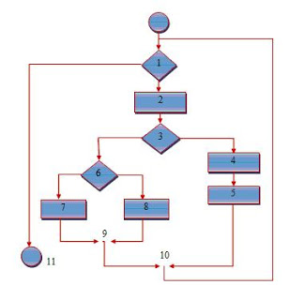

Gambar 2. 1 : Badan Arir
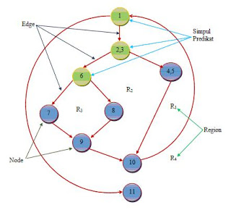
Gambar 2. 2 : Contoh Gambar Grafik Arir
“Complexcity Cyclomatic adalah matrik perangkat lunak yang memberikan pengukuran kuantitatif terhadap kompleksitas logika sebuah program. Bila matriks ini digunakan dalam konteks metode pengujian basis path, maka nilai yang terhitung untuk kompleksitas siklomat menentukan jumlah jalur independen. Jalur independen adalah jalur yang melalui program yang mengintroduksi sedikitnya suatu rangkaian statemen proses baru atau kondisi baru. Bila dinyatakan dengan terminologi grafik alir, jalur independen harus bergerak sepanjang paling tidak satu edge yang tidak dilewatkan sebelum jalur tersebut ditentukan. “
“Contoh serangkaian jalur independen untuk grafik alir yang ditunjukan pada gambar diatas adalah: “
Path 1 = 1-11
Path 2 = 1-2-3-4-5-10-1-11
Path 3 = 1-2-3-6-8-9-10-1-11
Path 4 = 1-2-3-6-7-9-10-1-11
Perhatikan bahwa masing-masing jalur baru memperkenalkan sebuah edge baru
Path 1-2-3-4-5-10-1-2-3-6-8-9-10-1-11
“Tidak dianggap jalur independen karena merupakan gabungan dari jalur-jalur yang sudah ditentukan dan tidak melewati beberapa edge baru. “
“Jalur 1,2,3 dan 4 yang ditentukan di atas terdiri dari sebuah basis set untuk grafik alir pada gambar di atas. Complexity dapat dihitung dalam salah satu dari tiga cara berikut: “
- Jumlah region grafik alir sesuai dengan cyclomatic complexity
- Cyclomatic complexity V(G) untuk grafik alir dihitung dengan rumus :
V(G) = E-N+2
Dimana: E = Jumlah edge pada grafik alir
N = Jumlah node pada grafik alir
- Cyclomatic complexity V(G) juga dapat dihitung dengan rumus :
V(G) = P+1
Dimana P = jumlah predicate node pada grafik alir
Dari gambar diatas dapat dihitung cyclomatic complexity :
- Grafik alir mempunyai 4 region
- V(G) = 11 edge-9 node+2=4
- V(G) = 3 predicate node+1=4
Jadi cyclomatic untuk grafik alir pada gambar di atas adalah 4(empat).

- Pengujian Black Box
“Pengujian Black Box adalah pengujian perangkat lunak dari segi spesifikasi fungsional tanpa menguji desain dan kode program untuk mengetahui apakah fungsi masukan dan keluaran dari perangkat lunak sesuai dengan spesifikasi yang dibutuhkan. Metode black box merupakan salam satu metode yang mudah digunakan karena hanya memerlukan batas bawah dan batas atas dari data yang diharapkan, estimasi banyaknya data uji dapat dihitung melalui banyaknya field data entri yang akan diuji[16]. Pengujian black box berusaha menemukan kesalahan seperti: “
- Fungsi-fungsi yang tidak benar
- Kesalahan interface
- Kesalahan dalam struktur data atau akses database eksternal
- Kesalahan kinerja
- Inisialisasi dan kesalahan terminasi

2.2.12 Perangkat Pendukung
“Perangkat lunak (software) pendukung yang digunakan dalam membangun system ini yaitu PHP dan MySQL, sebagai berikut: “

Tabel 2. 11 : Perangkat Pendukung
No | Tools | Kegunaan
1 | PHP | Bahasa pemrograman scripting yang tidak melakukan sebuah kompilasi dalam penggunaannya dan terpasang pada HTML. Tujuannya untuk perancangan web menulis halaman web dinamik dengan cepat, dan menjalankan perintah-perintah sistem
2 | MySQL | Sebuah server database open source yang digunakan berbagai aplikasi terutama untuk server atau membuat web, pengolah database menggunakan SQL (strukture Query Language

  - Kerangka Pikir
MASALAH
- Bagaimana hasil penerapan metode K-Nearest Neighbor untuk memprediksi harga eceran beras di Badan Pusat Statistik Provinsi Gorontalo pada bulan selanjutnya?
- Seberapa besar tingkat akurasi dalam prediksi harga eceran beras dengan menggunakan metode K-Nearest Neighbor?

Identifikasi Model K-Nearest Neighbor

1

Observasi & Dokumentasi

Pengumpulan Data Set

Parameter K-Nearest Neighbor

Input
Kualitas, Harga Perbulan

2

System Depelopment

- Functional Modelling (UML)
- Strucktural Modelling (UML)
- Behavioral Diagram

Analisis Sistem

3

- Architectur Design
- Interface Design
- Data Design
- Program Design

4

Desain Sistem

Kontraksi Sistem

5
S
- PHP
- Database MySQL

-Program (White Box Testing)
-Interrface(BlackBox Testing)
- Confusion Matrix

Pengujian Sistem

6

Tujuan

- Mengetahui tingkat akurasi prediksi harga eceran beras di Badan Pusat Statistik Provinsi Gorontalo dengan menggunakan metode K-Nearest Neighbor
- Untuk mempermudah masyarakat mengetahui kualitas beras di pasar tradisional gorontalo

Gambar 2. 3 : Kerangka Pikir

BAB III

METODE PENELITIAN

3.1 Jenis, Metode, Subjek, Waktu dan Lokasi Penelitian
“Di pandang dari penerapan tingkat penerapannya maka, penelitian ini merupakan penelitian terapan. Dipandang dari jenis informasi yang diolah maka, penelitian ini merupakan penelitian kuantitatif. Sedangkan dari perilaku terhadap data, maka penelitian ini merupakan penelitian konfirmatori. “
“Penelitian ini menggunakan metode penelitian studi kasus. Dengan demikian jenis penelitian ini adalah penelitian deskriptif. Subjek penelitian ini adalah prediksi pada objek harga eceran beras menggunakan metode K-Nearest Neighbor. Penelitian ini dimulai dari bulan 17 september s/d maret yang berlokasi di kantor Badan Pusat Statistik Gorontalo. “

3.2 Pengumpulan Data
“Untuk mengumpulkan data digunakan 2 (dua) jenis data yaitu data primer dan sekunder. Data primer yaitu data yang berasal dari penelitian lapangan dan data sekunder berasal dari penelitian kepustakaan. “
- Penelitian Data Primer (Lapangan)
“Untuk memperoleh data primer yang merupakan data langsung dari objek penelitian yaitu bertempat di Badan Pusat Statistik Gorontalo.Maka dilakukan dengan teknik :
- Observasi, metode ini memungkinkan analisis sistem mengamati atau meninjau langsung. Adapaun pada penelitian ini dilakukan dengan cara mengumpulkan data harga eceran beras perbulan selama 5 tahun terakhir di Badan Pusat Statistik Gorontalo.
- Wawancara, metode ini digunakan dengan mengajukan beberapa pertanyaan kepada bapak Sigit Nugroho Putra yang selaku Kasie Diseminasi dan Layanan Statistik untuk proses pengambilan data harga eceran beras. “
“Adapun variabel/atribut dengan tipe datanya masing-masing ditunjukan pada table 3.1 berikut ini. “

Tabel 3. 1 : Atribut Data
No | Name | Type | Value | Keterangan
1 | Tahun | Integer | 2014 - 2019 | Input
2 | Bulan | Varchar | Januari - Desember | Input
3 | Kualitas Beras | Varchar | SuperWin, Cimelati, Ciherang, Membramo, Yenti, IR 64 | Input
4 | Minggu Pertama | Integer | 11.667 | Input
5 | Minggu Kedua | Integer | 10.000 | Input
 | Minggu Ketiga | Integer | 11.000 | Input
 | Minggu Keempat | Integer | 11.667 | Input
 | Minggu Kelima | Integer | 11.667 | Input
3 | Status | Varchar | Harga Eceran Beras | Output

- Penelitian data sekunder (Kepustakaan)
“Metode kepustakaan ini diperlukan untuk mendapatkan data sekunder dengan
tujuan melengkapi data primer. Data sekunder didapatkan dari pengkajian kepustakaan yang berisi dasar-dasar teori. Metode kepustakaan ini digunakan oleh analisis sistem dengan cara mengambil contoh dokumen-dokumen yang berhubungan dengan materi penelitian seperti yang ada pada jurnal-jurnal dan buku.

3.3 Pemodelan

Pengumpulan data (Observasi & Dokumentasi)
Data Set

Penentuan Variabel

K-Nearest Neighbor
D=$\sqrt{\left(x_{1}-y_{1}\right)}$²+ $\sqrt{\left(x_{2}- y_{2}\right)}$²

Data Testing

Confusion Matrix Accurasy
$$\frac{TP+TN}{TP+TN+FP+FN}$$

Prediksi

Gambar 3. 1 : Model Yang Diusulkan

3.3.1 Pengembangan Model
“Prosedur atau langkah-langkah pokok dalam penerapan metode K-nearest neighbor untuk memprediksi penjualan produk elektronik dengan menggunakan alat bantu tools PHP, Database MySQL serta White Box Testing dan Black Box testing untuk menguji kinerja sistemnya. “

3.3.2 Evaluasi Model
“Model yang telah dihasilkan kemudian dievaluasi dengan menggunakan Confusion Matrix untuk mengetahui akurasi. “

3.4 Pengembangan Sistem
“Sistem yang diusulkan dapat digambarkan menggunakan flowchart dokumen yang ditunjukan. “

Input | Output
Proses Prediksi menggunakan K-Nearest Neighbor  Save Password  Edit Password  Save Hasil Prediksi  Hasil Prediksi  Data Training  Input data set & data training  Login  Password Login Admin | N  Laporan Hasil Prediksi
Gambar 3. 2 : Sistem Yang Diusulkan

3.4.1. Analisis Sistem
“Analisis sistem menggunakan pendekatan berorientasi pada Unified Modeling Language (UML): “
a). Functional Modelling, menggunakan alat bantu UML, dalam bentuk:
- Use Case Diagram
- Actifity Diagram
b). Structural Modelling, menggunakan alat bantu UML, dalam bentuk:
- Class Diagram
c). Behavioral Modelling, menggunakan alat bantu UML, dalam bentuk:
- Sequence Diagram
“Pada tahap ini analisis sistem yang diusulkan dalam memprediksi penjualan produk elektronik yakni terdiri dari : “
- Entry data:
- Tahun
- Bulan
- Kualitas Beras
- Minggu Pertama
- Minggu Kedua
- Minggu Ketiga
- Minggu Keempat
- Minggu Kelima
- Proses Prediksi
- Output
- Harga Eceran Beras
- Laporan :
- Prediksi Harga Eceran Beras

3.4.2. Desain Sistem
“Desain sistem menggunakan pendekatan berorientasi objek digambarkan dalam bentuk :
- Architecture Design, menggunakan alat bantu UML, dalam bentuk :
- Model dari sistem adalah stand alone
- Spesifikasi hardware dan software yang direkomendasikan adalah:
- Sistem operasi: windows 10
- Prosesor dengan kecepatan minimal 1,6Hz
- Memori : 1 GB
- Hardisk free space 3 GB
- RAM : 2 GB
- Interface Design, menggunakan alat bantu UML, dalam bentuk:
- Mekanisme User
- Mekanisme Navigasi
- Mekanisme Input (Form)
- Mekanisme Output (report)
- Program Design
- Class
- Attributes
- Method
- Event

3.4.3. Konstruksi Sistem
“Pada tahap ini dilakukan pembuatan sistem alat bantu yang digunakan adalah tools PHP dan Database MySQL serta White Box Testing dan Black Box Testing untuk menguji kinerja sistem pengukuran akurasi menggunakan canopy. Pada tahap sebelumnya, termasuk didalamnya menginstal paket tambahan untuk menjalankan program, menulis listing, program dan membangunnya sebagai bentuk sebuah formulir , antar muka dan integritas sistem program yang terdiri dari input, proses dan output yang tersusun dalam sebuah sistem menu sehingga dapat dijalankan oleh pengguna sistem. “

3.4.4. Pengujian Sistem
a). White Box Testing
“Software yang telah direkayasa kemudian diuji dengan metode White Box Testing pada kode program proses penerapan metodenya/modelnya. Kode program tersebut dibuatkan flowchart programnya kemudian dipetakan kedalam bentuk flowgraph (bagian alir kontrol) yang tersusun dari beberapa node dan edge, Berdasarkan flowgraph, ditentukan jumlah Region dan Cyclomatic Complexity (CC). Apabila independent path = V(G) = (CC) = region, dimana setiap path hanya dieksekusi sekali dan sudah benar, maka sistem dinyatakan efisien dari segi kelayakan logika pemrograman. “
b). Black Box Testing
“Selanjutnya software diuji pula dengan metode Black Box Testing yang fokus pada keperluan fungsional dari software dan berusaha untuk menemukan kesalahan dalam beberapa kategori, diantaranya: (1) fungsi-fungsi yang salah atau hilang; (2) kesalahan interface; (3) kesalahan dalam struktur data atau akses data basis eksternal; (4) kesalahan peforma; (5) kesalahan inisialisasi dan terminasi. Jika sudah tidak ada kesalahan-kesalahan tersebut, maka sistem dinyatakan efisien dari segi kesalahan komponen-komponen sistem. “

BAB IV

HASIL PENELITIAN

4.1 Hasil Pengumpulan Data
“Berikut Sampel Data Harga Beras :”
Tahun | Bulan | Kualitas Beras | Minggu Pertama | Minggu Kedua | Minggu Ketiga | Minggu Keempat | Minggu Kelima | Harga
2016 | Januari | Super Win | 10.667 | 10.667 | 10.667 | 10.667 | 0 | 10.667
 | Februari |  | 10.833 | 11.667 | 11.667 | 11.667 | 0 | 11.459
 | Maret |  | 11.500 | 11.667 | 11.667 | 11.500 | 11.500 | 11.567
 | April |  | 11.167 | 11.333 | 11.333 | 11.333 | 0 | 11.292
 | Mei |  | 11.333 | 11.333 | 11.333 | 11.333 | 11.333 | 11.333
 | Juni |  | 11.333 | 11.333 | 11.333 | 11.333 | 0 | 11.333
 | Juli |  | 11.333 | 11.333 | 11.333 | 11.333 | 0 | 11.333
 | Agustus |  | 11.333 | 11.333 | 11.333 | 11.333 | 11.333 | 11.333
 | September |  | 11.333 | 11.333 | 11.333 | 11.333 | 11.333 | 11.333
 | Oktober |  | 11.333 | 11.333 | 11.333 | 11.333 | 0 | 11.333
 | November |  | 11.333 | 11.333 | 11.333 | 11.333 | 0 | 11.333
 | Desember |  | 11.333 | 11.333 | 11.333 | 11.333 | 0 | 11.333
2018 | Januari | Super Win | 10.000 | 10.000 | 10.000 | 10.000 | 10.000 | 10.000
 | Februari |  | 10.833 | 11.667 | 11.667 | 11.667 | 0 | 11.459
 | Maret |  | 11.500 | 11.667 | 11.667 | 11.500 | 11.500 | 11.567
 | April |  | 10.883 | 11.333 | 11.333 | 11.333 | 11.333 | 11.333
 | Mei |  | 11.333 | 11.333 | 11.333 | 11.333 | 0 | 11.333
 | Juni |  | 11.333 | 11.333 | 11.333 | 11.333 | 0 | 11.333
 | Juli |  | 11.167 | 11.333 | 11.333 | 11.333 | 0 | 11.292
 | Agustus |  | 11.500 | 11.667 | 11.667 | 11.500 | 11.500 | 11.567
 | September |  | 11.333 | 11.333 | 11.333 | 11.333 | 0 | 11.333
 | Oktober |  | 11.333 | 11.333 | 11.333 | 11.333 | 0 | 11.333
 | November |  | 11.333 | 11.333 | 11.333 | 11.333 | 0 | 11.333
 | Desember |  | 11.333 | 11.333 | 11.333 | 11.333 | 11.333 | 11.333
Tabel 4. 1 : Hasil Pengumpulan Data Beras

4.2 Model Algoritma K-Nearest Neighbor

Jarak K = 3
Data Training
Hasil Prediksi

Pengurutan Data Terkecil
Data Testing

Gambar 4. 1 : Model Algoritma K-Nearest Neighbor

4.3 Penerapan Metode K-nearest neighbor
    - Data Training

Data Training
Tahun | Bulan | Kualitas Beras | Minggu Pertama | Minggu Kedua | Minggu Ketiga | Minggu Keempat | Minggu Kelima | Harga
2016 | Januari | Super Win | 10.667 | 10.667 | 10.667 | 10.667 | 0 | 10.667
 | Februari |  | 10.833 | 11.667 | 11.667 | 11.667 | 0 | 11.459
 | Maret |  | 11.500 | 11.667 | 11.667 | 11.500 | 11.500 | 11.567
 | April |  | 11.167 | 11.333 | 11.333 | 11.333 | 0 | 11.292
 | Mei |  | 11.333 | 11.333 | 11.333 | 11.333 | 11.333 | 11.333
 | Juni |  | 11.333 | 11.333 | 11.333 | 11.333 | 0 | 11.333
 | Juli |  | 11.333 | 11.333 | 11.333 | 11.333 | 0 | 11.333
 | Agustus |  | 11.333 | 11.333 | 11.333 | 11.333 | 11.333 | 11.333
 | September |  | 11.333 | 11.333 | 11.333 | 11.333 | 11.333 | 11.333
 | Oktober |  | 11.333 | 11.333 | 11.333 | 11.333 | 0 | 11.333
 | November |  | 11.333 | 11.333 | 11.333 | 11.333 | 0 | 11.333
 | Desember |  | 11.333 | 11.333 | 11.333 | 11.333 | 0 | 11.333
2018 | Januari | Super Win | 10.000 | 10.000 | 10.000 | 10.000 | 10.000 | 10.000
 | Februari |  | 10.833 | 11.667 | 11.667 | 11.667 | 0 | 11.459
 | Maret |  | 11.500 | 11.667 | 11.667 | 11.500 | 11.500 | 11.567
 | April |  | 10.883 | 11.333 | 11.333 | 11.333 | 11.333 | 11.333
 | Mei |  | 11.333 | 11.333 | 11.333 | 11.333 | 0 | 11.333
 | Juni |  | 11.333 | 11.333 | 11.333 | 11.333 | 0 | 11.333
 | Juli |  | 11.167 | 11.333 | 11.333 | 11.333 | 0 | 11.292
 | Agustus |  | 11.500 | 11.667 | 11.667 | 11.500 | 11.500 | 11.567
 | September |  | 11.333 | 11.333 | 11.333 | 11.333 | 0 | 11.333
 | Oktober |  | 11.333 | 11.333 | 11.333 | 11.333 | 0 | 11.333
 | November |  | 11.333 | 11.333 | 11.333 | 11.333 | 0 | 11.333
 | Desember |  | 11.333 | 11.333 | 11.333 | 11.333 | 11.333 | 11.333

Tabel 4. 2 : Data Training
      - Data Baru
K = 3 ( Jarak tetangga terdekat yang mengambil nilai 3 terkecil )
Kualitas = Superwing, Cimelati, Ciherang, Membramo, Yenti, IR 64, KS
Harga minggu 1 = 10.000
Harga minggu 2 = 10.200
Harga minggu 3 = 10.250
Harga minggu 4 = 10.250
Harga minggu 5 = 10.225

Harga Eceran Beras = ?
$$\sqrt{{\left(Data Lama-Data Baru\right)}^{2}+{\left(Data lama-Data Baru\right)}^{2}}$$

4.3.1.3 Menghitung Jarak Euclidance
- Super Win
- Januari
=$\sqrt{{(10,667}^{}-{10,000)}^{2}}$+$\sqrt{{(10,667}^{}-{10,200)}^{2}}+$ $\sqrt{{(10,667}^{}-{10,250)}^{2}}+\sqrt{{(10,667}^{}-{10,250)}^{2}}$ + $\sqrt{{(0}^{}-{10,225)}^{2}}$
= 10274,31
- Februari
$=\sqrt{{(10,883}^{}-{10,000)}^{2}}$+$\sqrt{{(11,667}^{}-{10,200)}^{2}}+$ $\sqrt{{(11,667}^{}-{10,250)}^{2}}+\sqrt{{(11,667}^{}-{10,250)}^{2}}$ + $\sqrt{{(0}^{}-{10,225)}^{2}}$
= 10555,21
- Maret
$=\sqrt{{(11,500}^{}-{10,000)}^{2}}$+$\sqrt{{(11,667}^{}-{10,200)}^{2}}+$ $\sqrt{{(11,667}^{}-{10,250)}^{2}}+\sqrt{{(11,500}^{}-{10,250)}^{2}}$+ $\sqrt{{(11,500}^{}-{10,225)}^{2}}$
= 3098,081
- April
$=\sqrt{11,167-{10,000)}^{2}}$+$\sqrt{{(11,333}^{}-{10,200)}^{2}}+$ $\sqrt{{(11,333}^{}-{10,250)}^{2}}+\sqrt{{(11,333}^{}-{10,250)}^{2}}$ + $\sqrt{{(0}^{}-{10,225)}^{2}}$
= 10466,23
- Mei
$=\sqrt{11,333-{10,000)}^{2}}$+$\sqrt{{(11,333}^{}-{10,200)}^{2}}+$ $\sqrt{{(11,333}^{}-{10,250)}^{2}}+\sqrt{{(11,333}^{}-{10,250)}^{2}}$+ $\sqrt{{(11,333}^{}-{10,225)}^{2}}$
= 2575,659

- Juni
$=\sqrt{11,333-{10,000)}^{2}}$+$\sqrt{{(11,333}^{}-{10,200)}^{2}}+$ $\sqrt{{(11,333}^{}-{10,250)}^{2}}+\sqrt{{(11,333}^{}-{10,250)}^{2}}$ + $\sqrt{{(0}^{}-{10,225)}^{2}}$
= 10486,04
- Juli
$=\sqrt{11,333-{10,000)}^{2}}$+$\sqrt{{(11,333}^{}-{10,200)}^{2}}+$ $\sqrt{{(11,333}^{}-{10,250)}^{2}}+\sqrt{{(11,333}^{}-{10,250)}^{2}}$ + $\sqrt{{(0}^{}-{10,225)}^{2}}$
= 10486,04
- Agustus
$=\sqrt{11,333-{10,000)}^{2}}$+$\sqrt{{(11,333}^{}-{10,200)}^{2}}+$ $\sqrt{{(11,333}^{}-{10,250)}^{2}}+\sqrt{{(11,333}^{}-{10,250)}^{2}}$+ $\sqrt{{(11,333}^{}-{10,225)}^{2}}$
= 2575,659
- September
$=\sqrt{11,333-{10,000)}^{2}}$+$\sqrt{{(11,333}^{}-{10,200)}^{2}}+$ $\sqrt{{(11,333}^{}-{10,250)}^{2}}+\sqrt{{(11,333}^{}-{10,250)}^{2}}$ + $\sqrt{{(0}^{}-{10,225)}^{2}}$
= 2575,659
- Oktober
$=\sqrt{11,333-{10,000)}^{2}}$+$\sqrt{{(11,333}^{}-{10,200)}^{2}}+$ $\sqrt{{(11,333}^{}-{10,250)}^{2}}+\sqrt{{(11,333}^{}-{10,250)}^{2}}$ + $\sqrt{{(0}^{}-{10,225)}^{2}}$
= 10486,04
- November
$=\sqrt{11,333-{10,000)}^{2}}$+$\sqrt{{(11,333}^{}-{10,200)}^{2}}+$ $\sqrt{{(11,333}^{}-{10,250)}^{2}}+\sqrt{{(11,333}^{}-{10,250)}^{2}}$ + $\sqrt{{(0}^{}-{10,225)}^{2}}$
= 10486,04
- Desember
$=\sqrt{11,333-{10,000)}^{2}}$+$\sqrt{{(11,333}^{}-{10,200)}^{2}}+$ $\sqrt{{(11,333}^{}-{10,250)}^{2}}+\sqrt{{(11,333}^{}-{10,250)}^{2}}$ + $\sqrt{{(0}^{}-{10,225)}^{2}}$
= 10486,04
- Super win

- Januari
$=\sqrt{(10,000-{10,000)}^{2}}$+$\sqrt{{(10,000}^{}-{10,200)}^{2}}+$ $\sqrt{(10,000-{10,250)}^{2}}+\sqrt{(10,000-{10,250)}^{2}}$+ $\sqrt{{(10,000}^{}-{10,225)}^{2}}$
= 464,3544
- Februari
$=\sqrt{(10,833-{10,000)}^{2}}$+$\sqrt{{(11,667}^{}-{10,200)}^{2}}+$ $\sqrt{{(11,667}^{}-{10,250)}^{2}}+\sqrt{{(11,667}^{}-{10,250)}^{2}}$ + $\sqrt{{(0}^{}-{10,225)}^{2}}$
= 10555,21
- Maret
=$\sqrt{(11,500-{10,000)}^{2}}$+$\sqrt{{(11,667}^{}-{10,200)}^{2}}+$ $\sqrt{{(11,667}^{}-{10,250)}^{2}}+\sqrt{{(11,500}^{}-{10,250)}^{2}}$+ $\sqrt{{(11,500}^{}-{10,225)}^{2}}$
= 3098,081
- April
$=\sqrt{(11,333-{10,000)}^{2}}$+$\sqrt{{(11,333}^{}-{10,200)}^{2}}+$ $\sqrt{{(11,333}^{}-{10,250)}^{2}}+\sqrt{{(11,333}^{}-{10,250)}^{2}}$+ $\sqrt{{(11,333}^{}-{10,225)}^{2}}$
= 2575,659
- Mei
$=\sqrt{(11,333-{10,000)}^{2}}$+$\sqrt{{(11,333}^{}-{10,200)}^{2}}+$ $\sqrt{{(11,333}^{}-{10,250)}^{2}}+\sqrt{{(11,333}^{}-{10,250)}^{2}}$ + $\sqrt{{(0}^{}-{10,225)}^{2}}$
= 10486,04
- Juni
$=\sqrt{(11,333-{10,000)}^{2}}$+$\sqrt{{(11,333}^{}-{10,200)}^{2}}+$ $\sqrt{{(11,333}^{}-{10,250)}^{2}}+\sqrt{{(11,333}^{}-{10,250)}^{2}}$ + $\sqrt{{(0}^{}-{10,225)}^{2}}$
= 10486,04
- Juli
$=\sqrt{(11,167-{10,000)}^{2}}$+$\sqrt{{(11,333}^{}-{10,200)}^{2}}+$ $\sqrt{{(11,333}^{}-{10,250)}^{2}}+\sqrt{{(11,333}^{}-{10,250)}^{2}}$ + $\sqrt{{(0}^{}-{10,225)}^{2}}$
= 10466,23
- Agustus
$=\sqrt{(11,500-{10,000)}^{2}}$+$\sqrt{{(11,667}^{}-{10,200)}^{2}}+$ $\sqrt{{(11,667}^{}-{10,250)}^{2}}+\sqrt{{(11,500}^{}-{10,250)}^{2}}$+ $\sqrt{{(11,500}^{}-{10,225)}^{2}}$
= 3098,081
- September
=$\sqrt{(11,333-{10,000)}^{2}}$+$\sqrt{{(11,333}^{}-{10,200)}^{2}}+$ $\sqrt{{(11,333}^{}-{10,250)}^{2}}+\sqrt{{(11,333}^{}-{10,250)}^{2}}$+ $\sqrt{{(11,333}^{}-{10,225)}^{2}}$
= 10486,04
- Oktober
=$\sqrt{(11,333-{10,000)}^{2}}$+$\sqrt{{(11,333}^{}-{10,200)}^{2}}+$ $\sqrt{{(11,333}^{}-{10,250)}^{2}}+\sqrt{{(11,333}^{}-{10,250)}^{2}}$+ $\sqrt{{(11,333}^{}-{10,225)}^{2}}$
= 10486,04
- November
=$\sqrt{(11,333-{10,000)}^{2}}$+$\sqrt{{(11,333}^{}-{10,200)}^{2}}+$ $\sqrt{{(11,333}^{}-{10,250)}^{2}}+\sqrt{{(11,333}^{}-{10,250)}^{2}}$+ $\sqrt{{(11,333}^{}-{10,225)}^{2}}$
= 10486,04
- Desember
=$\sqrt{(11,333-{10,000)}^{2}}$+$\sqrt{{(11,333}^{}-{10,200)}^{2}}+$ $\sqrt{{(11,333}^{}-{10,250)}^{2}}+\sqrt{{(11,333}^{}-{10,250)}^{2}}$+ $\sqrt{{(11,333}^{}-{10,225)}^{2}}$
= 2575,659

Tabel 4. 3 : Hasil Perhitungan dan Urutan
No | Hasil perhitungan | Urutan
1 | 10274,31 | 464,3544
2 | 10555,21 | 2575,659
3 | 3098,081 | 2575,659
4 | 10466,23 | 2575,659
5 | 2575,659 | 2575,659
6 | 10486,04 | 2575,659
7 | 10486,04 | 3098,081
8 | 2575,659 | 3098,081
9 | 2575,659 | 3098,081
10 | 10486,04 | 10274,31
11 | 10486,04 | 10466,23
12 | 10486,04 | 10466,23
13 | 464,3544 | 10486,04
14 | 10555,21 | 10486,04
15 | 3098,081 | 10486,04
16 | 2575,659 | 10486,04
17 | 10486,04 | 10486,04
18 | 10486,04 | 10486,04
19 | 10466,23 | 10486,04
20 | 3098,081 | 10486,04
21 | 10486,04 | 10486,04
22 | 10486,04 | 10486,04
23 | 10486,04 | 10555,21
24 | 2575,659 | 10555,21

Tabel 4. 4 : Hasil Urutan Dan Hasil K = 3
No | Hasil urutan | Hasil K
1 | 464,3544 | 10,000
2 | 2575,659 | 11,333
3 | 2575,659 | 11,333

Hasil Mayoritas = 11,333

4.4. Use Case
Gambar 4. 2 : UseCase
“pada gambar 4.2 diatas merupakan seluruh bagian dari sistem prediksi harga eceran beras menggunakan metode K-nearest neigbor“

4.5. Class Diagram dan Activity Diagram

4.5.1 Class Diagram

Gambar 4. 3 : Class Diagram
“Pada Gambar 4.3 merupakan Class Diagram, Pada Class Diagram terdapat atribut dan operation tiap class yang perlu dibuat. “

4.5.2 Activity Diagram
“Berikut adalah proses berjalan system yang digambarkan melalui rancangan activity Diagram untuk memberikan penjelalasan alur sistem. “
      - Activity diagram pada aktivitas login
Gambar 4. 4 : Proses Login

Berdasarkan gambar 4.4 dijelaskan bahwa proses login, dimana pengelola sistem masuk ke dalam halaman utama, pengelola memasukan username dan pasword. “
      - Activity Diagram Input Data Training
Gambar 4. 5 : Activity Diagram Input Data Training

4.5.2.3 Activity Diagram Update Data Training
Gambar 4. 6 : Update Data Training
“Berikut Gambar 4.6 seorang admin dapat melakukan perubahan data training dengan memilih menu update data training. “

4.5.2.4 Data Testing
Gambar 4. 7 : Data Testing
“Berikut gambar 4.7 merupakan activity yang ada sebelumnya dari data testing inilah akan diperoleh. “

4.6 Sequence Diagram

4.6.1 Sequence Diagram
“Pada sequence diagram aplikasi ini keseluruhan diagram karena memiliki interaksi terhadap semua case/state. Berikut ini adalah gambar rancangan sequence Diagram dari aplikasi yang diusulkan“
Gambar 4. 8 : Sequance Diagram
““Pada gambar 4.8 seorang admin memasukkan username dan password, apabila admin salah memasukkan user atau password maka akan kembali ke halaman menu login tidak berhasil masuk ke halaman utama. “ “

4.6.2 Sequence Diagram Data Training
Gambar 4. 9 : Sequance Diagram Data Training
“Pada gambar 4.9 admin dapat mengakses penginputan data, update data serta dapat menghapus data pada menu data training“

4.6.3 Sequance Diagram Testing
Gambar 4. 10 : Sequance Diagram Testing

4.7 Arsitektur Sistem
““ “Spesifikasi hardware dan software yang direkomendasikan yaitu :
- Processor : Intel Celeron atau lebih
- RAM : 2 GB atau Lebih
- VGA : 256MB atau Lebih
- Hardisk : 40GB atau Lebih
- Opening System : Windows 8
- Tools : Notepad++“

4.8 Interface Desaign Mekanisme User
Tabel 4. 5 : Interface Desaign
USER | KATEGORI | AKSES INPUT | AKSES OUTPUT
Admin | Administrator | All | All

    - Interface Mekanisme Navigasi
Gambar 4. 11 : Interface Mekanisme Navigasi
Header
Navigasi Menu
Navigasi Dokumen/Page/window

    - Interface Desaign Mekanisme Input

4.8.2.1 Tampilan Input Halaman Login
Login
USERNAME
PASSWORD
LOGIN

Gambar 4. 12 : Desain Login Admin
      - Tampilan Halaman Data Training
Gambar 4. 13 : Tampilan Halaman Data Training

      - Tampilan Input Data Training
Gambar 4. 14 : Tampilan Halaman Data Training
      - Tampilan Tambah Data Testing
Gambar 4. 15 : Tampilan Halaman Data Training

  - Interface Output
Header
Navigasi Menu
Hasil Prediksi

Gambar 4. 16 : Interface Output

  - Alat Dan Bahan
“Alat dan Bahan yang digunakan pada sistem prediksi Harga eceran beras ini menggunakan : “
- Notepad (.txt) sebagai Editor Web
- Dataset Mlsql server untuk Penyimpan Database
- Keduanya dihubungkan dan dimanipulasi dengan teknik disconnected data

Tabel 4. 6 : Sruktur Data User
Nama : tbl_user
Type : Transaksi
Primary Key : id_user
ForognKey : -
Media : Harddisk
Fungsi : Untuk Menambah Data User dan Login
Struktur Data:

No | Field | Type | Size | Range | Keterangan
1 | Id | Int | 11 | 24 | Id User
2 | Username | Char | 100 | 200 | Nama User
3 | Password | Char | 100 | 200 | Password User
4 | Fullname | Char | 100 | 200 | Fullname

Tabel 4. 7 : Struktur Data Training
Nama : tbl_Data Training
Type : Transaksi
Primary Key : id
ForognKey : -
Media : Harddisk
Fungsi : Untuk Menambah Data Training
Struktur Data:
No | Field | Type | Size | Range | Keterangan
1 | Id | Int | 4 | 10 | Id
2 | Tahun | Int | 10 | 50 | Tahun
3 | Bulan | Varchar | 100 | 200 | Harga Perbulan
4 | Kualitas Beras | Varchar | 100 | 200 | Kualitas Beras
5 | Minggu 1 | Int | 10 | 50 | Minggu 1
6 | Minggu 2 | Int | 10 | 50 | Minggu 2
7 | Minggu 3 | Int | 10 | 50 | Minggu 3
8 | Minggu 4 | Int | 10 | 50 | Minggu 4
9 | Minggu 5 | Int | 10 | 50 | Minggu 5
10 | Harga | Int | 10 | 50 | Harga

Tabel 4. 8 : Struktur Data Testing
Nama : tbl_Data Testing
Type : Transaksi
Primary Key : id
ForognKey : -
Media : Harddisk
Fungsi : Untuk Menambah Data Testing
Struktur Data:
No | Field | Type | Size | Range | Keterangan
1 | Id Testing | Int | 11 | 25 | Id
2 | Tahun | Int | 4 | 50 | Tahun
3 | Bulan | Varchar | 100 | 200 | Harga Perbulan
4 | Kualitas Beras | Varchar | 100 | 200 | Kualitas Beras
5 | Minggu 1 | Int | 10 | 100 | Minggu 1
6 | Minggu 2 | Int | 10 | 100 | Minggu 2
7 | Minggu 3 | Int | 10 | 100 | Minggu 3
8 | Minggu 4 | Int | 10 | 100 | Minggu 4
9 | Minggu 5 | Int | 10 | 100 | Minggu 5
10 | Harga | Int | 10 | 100 | Harga

Tabel 4. 9 : Struktur Jarak K
Nama : Jarak _k
Type : Transaksi
Primary Key : id
ForognKey : -
Media : Harddisk
Fungsi : Untuk Menyimpan nilai k
Struktur Data:
No | Field | Type | Size | Range | Keterangan
1 | Id | Int | 10 | 20 | Id
2 | Jarak | Float | - | - | Jarak
3 | Target | Int | 50 | 100 | Target

Tabel 4. 10 : Struktur Kuadrat Selisih
Nama : Kuadrat_selisih
Type : Transaksi
Primary Key : id
ForognKey : -
Media : Harddisk
Fungsi : Untuk Menyimpan nilai kuadrat_selisih
Struktur Data:
No | Field | Type | Size | Range | Keterangan
1 | Id | Int | 4 | 20 | Id
3 | Jarak | Float | - | - | Jarak
3 | Harga | Int | 15 | 100 | Harga

Tabel 4. 11 : Struktur Hasil Prediksi
Nama : Hasil_prediksi
Type : Transaksi
Primary Key : id
ForognKey : -
Media : Harddisk
Fungsi : Untuk Menyimpan Hasil Prediksi
Struktur Data:
No | Field | Type | Size | Range | Keterangan
1 | Id_Testing | Int | 5 | 10 | Id
3 | Hasil Prediksi | Int | 15 | 200 | Hasil Prediksi

  - Data Design : Relasi Tabel
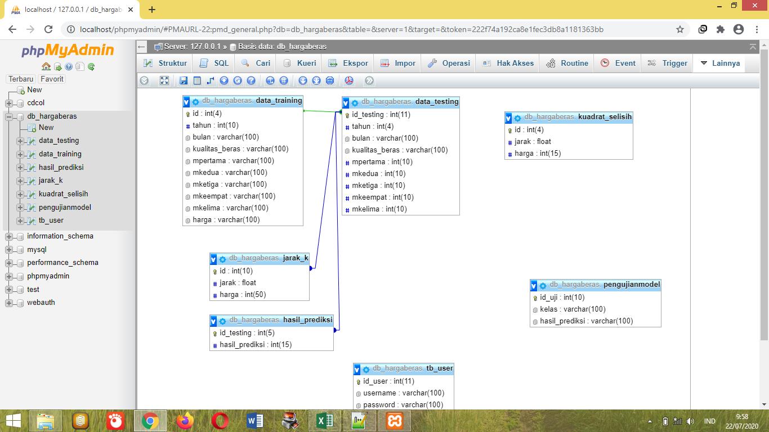
Gambar 4. 17 : Relasi Tabel

  - Program Design
Tabel 4. 12 : Hasil Desain Sistem
Class/ Type | Attibutes[Type] | Methods[Event or Type]
Menu Utama | Home[Menu] | Home[Click]
 | Data[Menu] | Data[Click]
 | Hasil[Menu] | Hasil[Click]
 | Add[Toolbar] | Add[Click]
 | Delete[Toolbar] | Delete[Click]
 | Save[Toolbar] | Save[Click]
 | Cancel[Toolbar] | Cancel[Click]
Login | Username[Textbox] | Username[Textbox]
 | Password [Textbox] | Password [Textbox]
 | Login[Button] | Login[Click]
Menu Input Data Training | Item Data[Combobox] | Item data[Click]
 | View data[Gridview] | View data[Click]
Menu Input Data Testing | Item data[Combobox] | Item data[Click]
 | View data[Gridview] | View data[Click]
Menu Hasil Prediksi | View Hasil[Gridview] | View Hasil Prediksi[Click]

Hasil Konstruksi Sistem
Pada tahap konstruksi sistem, hasil dari analisis dan desain sistem kemudian diterjemahkan ke konstruksi sistem/software dengan menggunakan bahasa pemrograman C#. Adapun alat bantu yang digunakan pada tahap ini adalah:
- Visual Studio untuk pemrogramannya;
- Telerik Report untuk laporannya; dan
- Notepad untuk tempat penyimpanan datanya;

  - Pscode Proses
$sql = ysql_query(“TRUNCATE TABLE kuadrat selisih “ ......................................................1
$query = mysql_query(“SELECT * FROM dataprediksi .....................................................1
While .....................................................1
Echo “<br>Selisih_spendek = $spendek 2- $spendek <br>” ................................................1
While .....................................................2
$tot_kselisih =$kselisih_spendek + $kselisih_pendek .....................................................2
$sqrtjarak=sqrt($tot_kselisih); .....................................................2
$hasil = mysql_query($query3) ; .....................................................2
$queryq2 = mysql_query(“SELECT * from kuadrat_selisih order by jarak asc limit3 “); .........3
$hasilq = mysql_query($query); .....................................................3
While ......................................................3
$query2 = mysql_query(“SELECT max(prioritas) as hasil from jarak_k”) ................................4
While .......................................................4
$query2 = mysql_query(“SELECT max(prioritas) as hasil from jarak_k”); ..............................4
While ......................................................5
$i = 1; ......................................................5
If .....................................................5
$query2 = mysql_query(“SELECT max(prioritas) as hasil from jarak_k”); .............................6
If .....................................................6
$i = 1; .....................................................6
While ......................................................7
$hasil = $row[‘hasil’]; .....................................................7
$sql3 = mysql_query(“SELECT * from dataprediksi order by id_prediksi desc limit 1 “); .......8
While .....................................................8
$hasil=mysql_query .....................................................9
($query); .....................................................9

Flowchart Pengujian White Box
Gambar 4. 18 : Flowchart Pengujian White Box
Gambar 4. 19 : Flowgraph untuk Pengujian White Box
4.15 Perhitungan CC pada Pengujian White Box
“Dari Flowgraph tersebut, didapatkan“
“Diketahui : Region (R) = 6“
“ Node (N) = 19“
“Edge (E) = 23
“ Predikat Node (P) = 5“
“Rumus = V(G) = (E – N) + 2“
Atau V(G) = P + 1
“Penyelesaian V(G) = ( 23 – 19 ) + 2 = 6“
“V(G) = 5 + 1 = 6“
“ (R1,R2,R3,R4)

4.16 Path Pada Pengujian White Box
Tabel 4. 13 : Path Pengujian White Box
NO | PATH | KET
1 | 1 – 2 -3 – 4 -3 | OK
2 | 1 – 2 – 3 – 4 -5 – 6 – 7 – 8 – 9 – 10 – 11 - 10 | OK
3 | 1 – 2 -3 -4 -5 – 6 – 7 – 8 – 9 – 10 – 11 – 12 – 13 - 12 | OK
4 | 1 – 2 – 3 – 4 – 5 – 6 – 7 – 8 – 9 – 10 – 11 – 12 - 15 | OK
5 | 1 – 2 – 3 -4 -5 – 6 – 7 -8 – 9 – 10 – 11 – 12 – 13 – 14 – 15 - 14 | OK
6 | 1 – 2 – 3 – 4 – 5 – 6 – 7 – 8 – 9 – 10 – 11 – 12 – 13 – 14 -15 – 16 – 17 – 18 – 19 - 20 | OK

4.17 Pengujian Black Box
Tabel 4. 14 : Hasil Pengujian Black Box Terhadap Beberapa Proses
NO | INPUT / EVENT | FUNGSI | HASIL | HASIL
1 | Halaman Login | Memasukkan Username dan Password | - Jika password salah maka tidak masuk ke halaman menu utama  - Jika password benar, maka tutup login dan masuk ke menu utama | Sesuai
2 | Menu Data Training | Menampilkan form data training | Data training berhasil ditampilkan | Sesuai
3 | Button Input Data Training | Memasukkan Data Training | Data training berhasil dimaksukkan | Sesuai
4 | Button Update Data Training | Memasukkan Data Training | Data training berhasil diubah | Sesuai
5 | Menu Data Testing | Menampilkan from Data Testing | Data Testing berhasil ditampilkan | Sesuai
6 | Button Input Data Testing | Memasukkan Data Testing | Data Testing berhasil dimasukkan | Sesuai
7 | Menu Data User | Menampilkan form user | Form user berhasil di tampilkan dan aktif | Sesuai
8 | Button Input Data User | Memasukkan Data User | Data User berhasil dimaksukkan | Sesuai
9 | Button Update Data User | Mengubah Data User | Data User berhasil diubah | Sesuai
10 | Menu Hasil Prediksi | Menampilkan form hasil harga eceran beras | Form hasil harga eceran beras berhasil ditampilkan | Sesuai
11 | Hapus Hasil Prediksi | Menghapus hasil prediksi harga eceran beras | Hasil prediksi berhasil di hapus | Sesuai

BAB V

PEMBAHASAN

Pembahasan Model
Setelah dilakukan pemodelan metode pada Bab IV dengan menggunakan metode K-Nearest Neighbor dan mengambil data testing sebanyak 10 data, Maka di dapatkan hasil sebagai berikut :
Tabel 51 : Hasil Uji Eceran Beras
Tahun | Bulan | Kualitas Beras | Minggu 1 | Minggu 2 | Minggu 3 | Minggu 4 | Minggu 5 | Harga
2019 | Juli | IR 64 | 8000 | 8000 | 8000 | 8000 | 8000 | <9000
2019 | Agustus | IR 64 | 11323 | 11323 | 11323 | 11323 | 11323 | >10000
2019 | Januari | KS | 8810 | 8810 | 8810 | 8810 | 8810 | <9000
2019 | Februari | KS | 11323 | 11323 | 11323 | 11323 | 11323 | >10000
2019 | Maret | KS | 10000 | 10000 | 10000 | 10000 | 10000 | >10000
2019 | April | KS | 10000 | 10000 | 10000 | 10000 | 10000 | >10000
2019 | Mei | KS | 10000 | 10000 | 10000 | 10000 | 10000 | >10000
2019 | Juni | KS | 10000 | 10000 | 10000 | 10000 | 10000 | >10000
2019 | Juli | KS | 10000 | 10000 | 10000 | 10000 | 10000 | >10000
2019 | Agustus | KS | 10000 | 10000 | 10000 | 10000 | 10000 | >10000

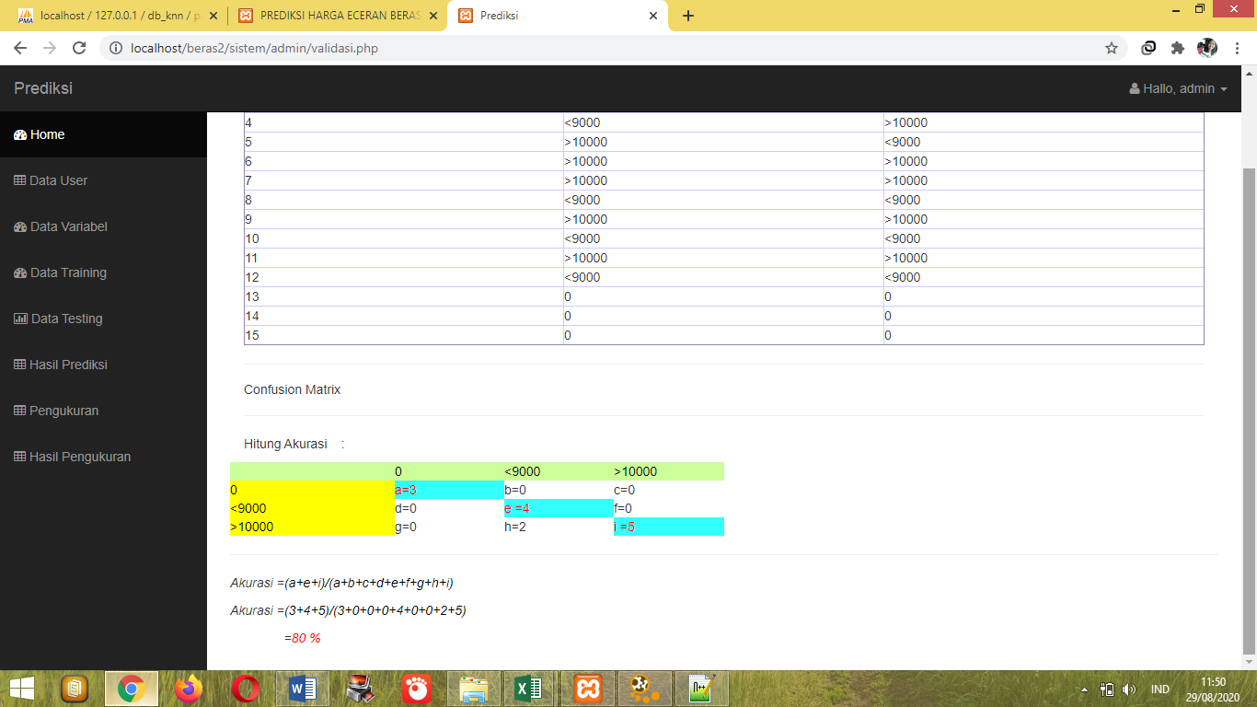
Gambar 5. 1 : Pengujian Confusion Matrix
Pada Gambar di atas merupakan pengujian model menggunakan Confusion Matrix dan mendapatkan tingkat akurasi sebesar 80%

5.2 Pembahasan Model

5.2.1 tampilan login admin
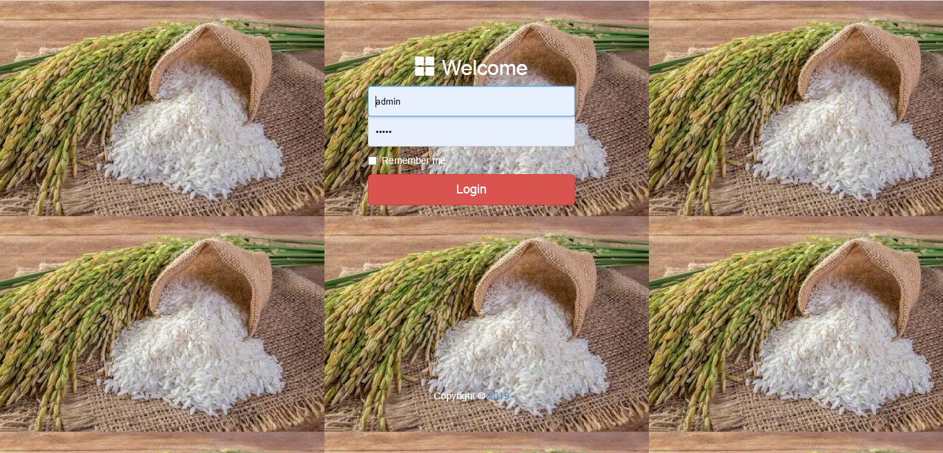
Gambar 5. 1 : Tampilan Login
“Pada Gambar 5.2 merupakan tampilan awal untuk masuk menu login, admin menginput username dan password untuk masuk ke halaman menu utama. “

5.2.2 Tampilan menu utama
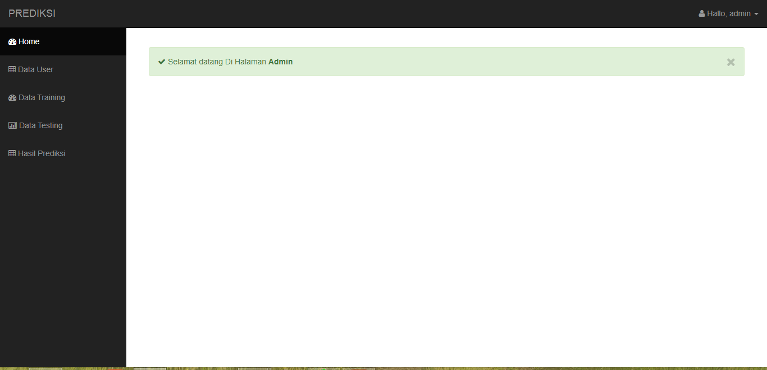
Gambar 5. 2 : Tampilan Menu Utama
“Pada Gambar 5.3 merupakan tampilan menu utama yang berfungsi untul menampilkan seluruh menu utama yang terdiri home, data user, data training, data testing, hasil prediksi. “

5.2.3 Tampilan menu data user
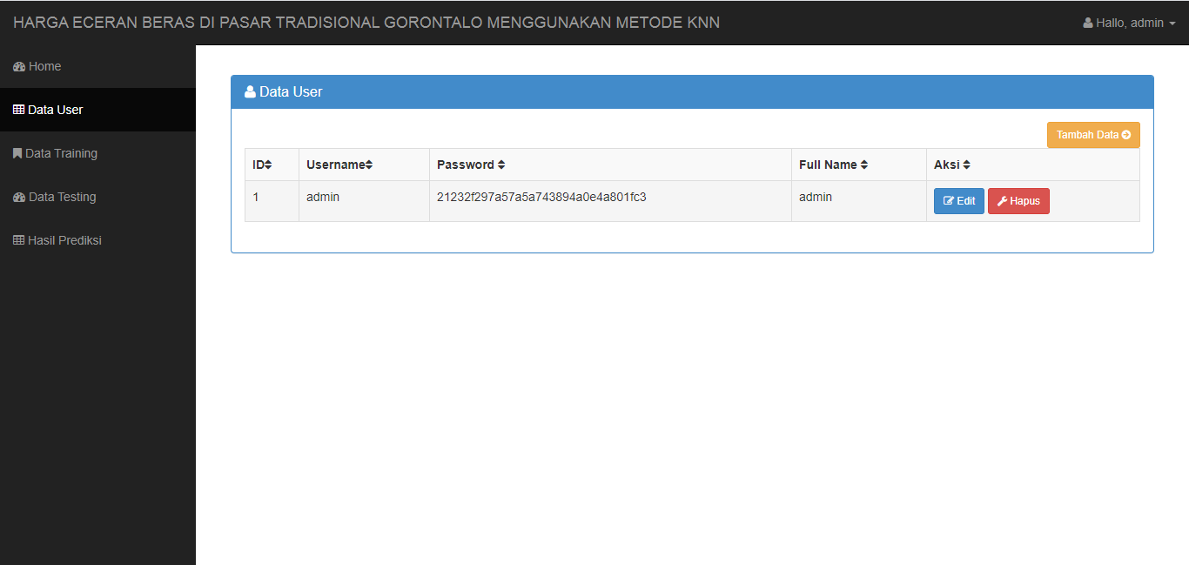
Gambar 5. 3 : Tampilan Menu Data User
“Pada Gambar 5.4 merupakan tampilan menu data user untuk menampilkan data user yang sudah ada. “

5.2.4 Input Data User
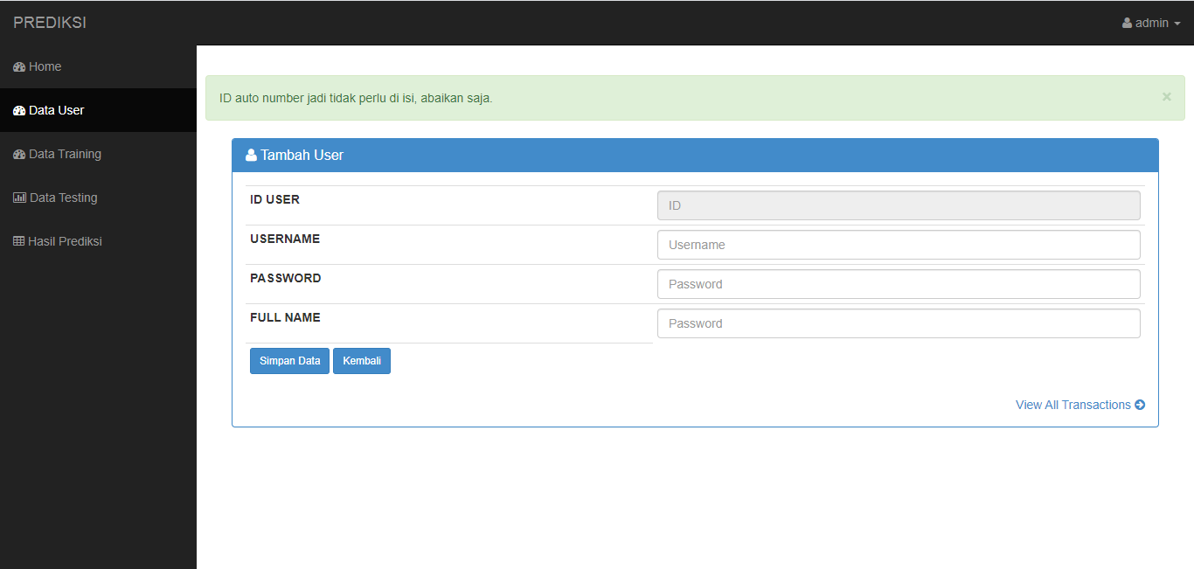
Gambar 5. 4 : Tampilan Menu Untuk Menambah Data User

5.2.5. Tampilan Data Training
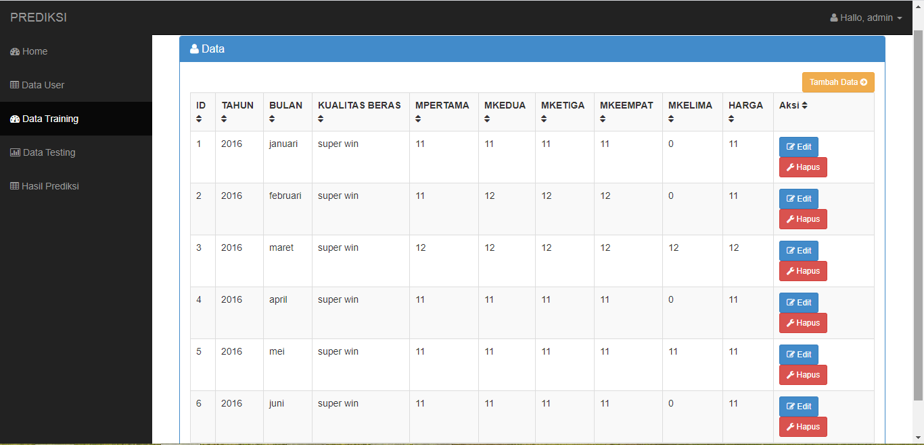
Gambar 5. 5 : Form Data Training
Pada form data training merupakan tampilan data training dimana untuk menambah data training serta bisa mengedit hapus data training yang berjumlah 393 data. “

5.2.6. Tampilan Input Data Training
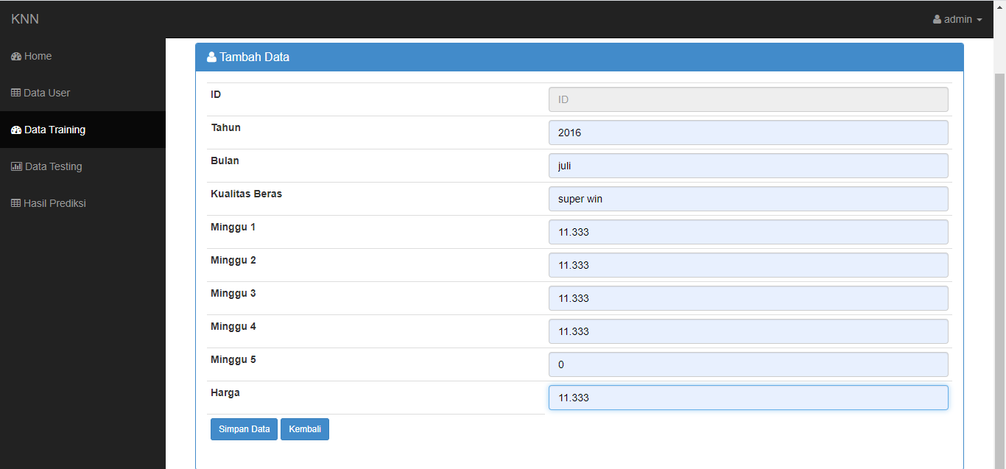
Gambar 5. 6 : Form Input Data Training
Pada form input data training merupakan tampilan untuk menginput atau untuk memasukan data training terdapat beberapa atribut seperti simpan data dan kembali“

5.2.7. Tampilan Data Testing
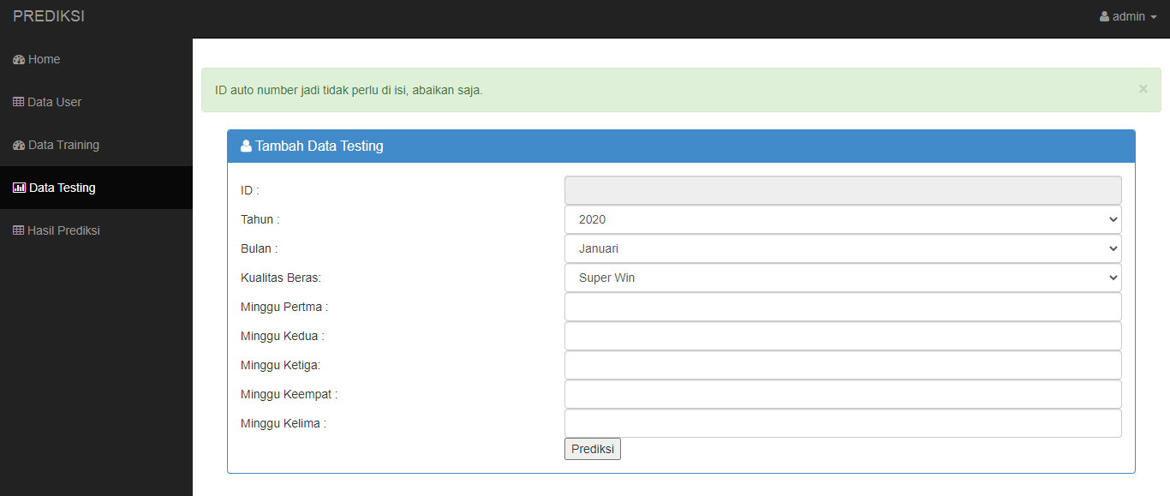
Gambar 5. 7 : Tampilan Data Testing
Pada gambar 5.8 “merupakan tampilan untuk memasukkan data testing dimana data testing digunakan untuk pengujian data lama ke data baru serta bisa mengetahui hasil prediksi dari data testing. “

5.2.8. Tampilan Hasil Prediksi
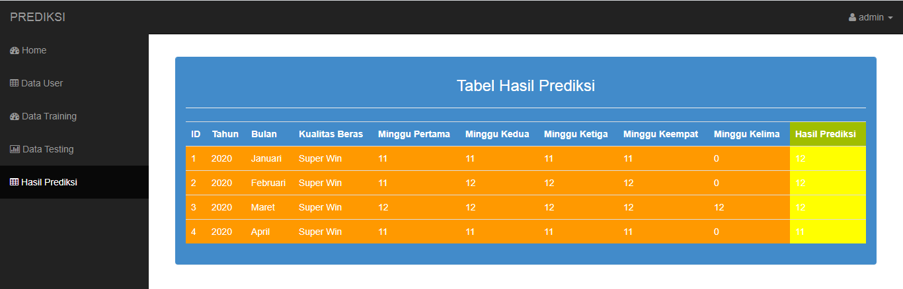
Gambar 5. 8 : Tampilan Hasil Prediksi Harga Eceran Beras

5.2.9 Tampilan Pengujian
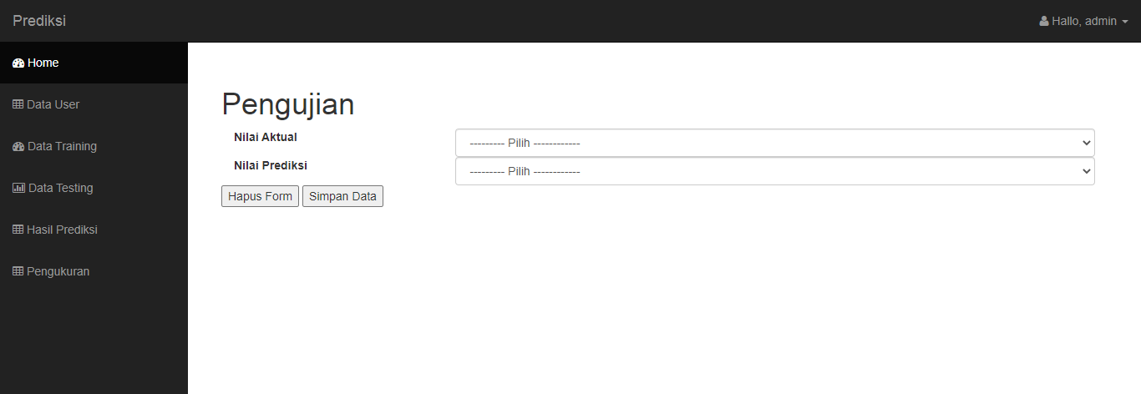

Gambar 5.10 Tampilan pengujian

Pada gambar diatas untuk menguji data prediksi terlebih dahulu diisi nilai aktual dan nilai prediksi lalu klik simpan data. Dan data uji teinput hasil pengujiannya.

5.2.10 Pengujian Rapid Miner
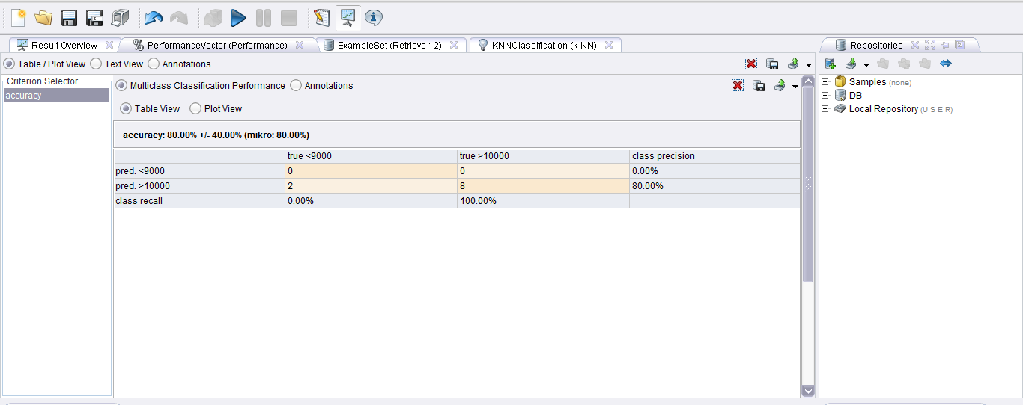
Gambar 5.11 Pengujian Rapid Miner
Gambar diatas untuk menguji data testing dan mendapatkan hasil akurasi sebesar 80%.

BAB VI

KESIMPULAN DAN SARAN

6.1 Kesimpulan
“Berdasarkan penelitian akhir dari perancangan dan pembuatan sistem prediksi harga eceran beras di pasar tradisional gorontalo. Maka penelitian ini penulis mengambil kesimpulan yaitu :
- Sistem prediksi harga eceran beras dapat membantu di badan pusat statistik gorontalo untuk memprediksi harga eceran beras pada bulan selanjutnya
- Sistem prediksi harga eceran beras di pasar tradisional gorontalo menggunakan metode K-nearest neighbor mendapatkan tingkat akurasi sebesar 80%

6.2 Saran
“Berdasarkan kesimpulan diatas, penulis dapat memberikan saran untuk penelitian selanjutnya
- Terbatasnya pengetahuan masyarakan untuk memprediksi harga eceran beras di pasar tradisional gorontalo sehingga diperlukan sistem yang dapat memprediksi harga eceran beras pada bulan selanjutnya
- Pada penelitian selanjutnya dapat di kembangkan sistem untuk memprediksi harga eceran beras menggunakan metode yang sama ataupun metode yang berbeda“

DAFTAR PUSTAKA

[1] A. A. Fardhani, D. I. N. Simanjuntak, and A. Wanto, “Prediksi Harga Eceran Beras Di Pasar Tradisional Di 33 Kota Di Indonesia Menggunakan Algoritma Backpropagation,” J. Infomedia, vol. 3, no. 1, 2018.
[2] A. A. Nurcahyani and R. Saptono, “Identifikasi Kualitas Beras dengan Citra Digital,” Sci. J. Informatics, vol. 2, no. 1, pp. 63–72, 2016.
[3] Y. M. A. Latupeirissa, N. Nainggolan, and T. Manurung, “Model Generalized Space Time Autoregressive (GSTAR) Orde 1 dan Penerapannya pada Prediksi Harga Beras di Kota Bitung, Kabupaten Minahasa dan Kabupaten Minahasa Selatan,” d’CARTESIAN, vol. 3, no. 1, p. 43, 2014.
[4] W. Yustanti, “Algoritma K-Nearest Neighbour untuk Memprediksi Harga Jual Tanah,” J. Mat. Stat. dan komputasi, vol. 9, no. 1, pp. 57–68, 2012.
[5] J. P. Informatika, L. Azmi, K. Ulfa, P. Replanting, I. Pendahuluan, and A. D. Mining, “PREDIKSI REPLANTING LAHAN KELAPA SAWIT DENGAN MENGGUNAKAN METODE K-NEAREST NEIGHBOR,” vol. 18, pp. 517–522, 2019.
[6] H. Fatah, A. Subekti, S. I. Komputer, and I. Komputer, “K-NEAREST NEIGHBOURS,” vol. 14, no. 2, pp. 137–144, 2018.
[7] A. B. Santoso, “JISICOM (Journal of Information System, Informatics and Computing ),” vol. 3, no. 2, pp. 1–8, 2013.
[8] M. S. Mustafa, M. R. Ramadhan, and A. P. Thenata, “Implementasi Data Mining untuk Evaluasi Kinerja Akademik Mahasiswa Menggunakan Algoritma Naive Bayes Classifier,” Creat. Inf. Technol. J., vol. 4, no. 2, p. 151, 2018.
[9] A. Maulana and A. A. Fajrin, “Penerapan Data Mining Untuk Analisis Pola Pembelian Konsumen Dengan Algoritma Fp-Growth Pada Data Transaksi Penjualan Spare Part Motor,” Klik - Kumpul. J. Ilmu Komput., vol. 5, no. 1, p. 27, 2018.
[10] M. Nanja and P. Purwanto, “Metode K-Nearest Neighbor Berbasis Forward Selection Untuk Prediksi Harga K30omoditi Lada,” Pseudocode, vol. 2, no. 1, pp. 53–64, 2015.
[11] N. L. G. P. Suwirmayanti, “Penerapan Metode K-Nearest Neighbor Untuk Sistem Rekomendasi Pemilihan Mobil,” Techno.Com, vol. 16, no. 2, pp. 120–131, 2017.
[12] I. K. Syahputra, F. A. Bachtiar, and S. A. Wicaksono, “Implementasi Data Mining untuk Prediksi Mahasiswa Pengambil Mata Kuliah dengan Algoritme Naive Bayes,” J. Pengemb. Teknol. Inf. dan Ilmu Komput. Univ. Brawijaya, vol. 2, no. 11, pp. 5902–5910, 2018.
[13] F. Maidarli, “SISTEM PREDIKSI STOK OBAT DENGAN MENGGUNAKAN METODE ROUGH SET (Studi Kasus : Apotek X Bangkinang-Riau),” 2011.
[14] F. Muttaqin, “Analisi dan desain sistem informasi berbasis komputer untuk persediaan barang pada toko bahan bangunan (Studi Kasus pada UD. Sumber Bumi Subur),” J. Adm. Bisnis S1 Univ. Brawijaya, vol. 8, no. 1, pp. 1–7, 2014.
[15] N. F. Bintarika, “Analisis dan Perancangan Sistem Berorientasi Objek (Studi Kasus : Pembuatan SKCK Polsek Cibitung),” Sist. Informasi, Fak. Ilmu Komput. dan Teknol. Informasi, Univ. Gunadarma, pp. 1–12, 2009.
[16] W. N. Cholifah, Y. Yulianingsih, and S. M. Sagita, “Pengujian Black Box Testing pada Aplikasi Action & Strategy Berbasis Android dengan Teknologi Phonegap,” STRING (Satuan Tulisan Ris. dan Inov. Teknol., vol. 3, no. 2, p. 206, 2018.
[17] M. Nuris, “White box testing pada sistem penilaian pembelajaran skripsi,” 2015.

Tahun | Bulan | Kualitas Beras | Minggu 1 | Minggu 2 | Minggu 3 | Minggu 4 | Minggu 5 | Harga
2016 | Januari | Super Win | 10667 | 10667 | 10667 | 10667 | 0 | >10000
2016 | Februari | Super Win | 10833 | 11667 | 11667 | 11667 | 0 | >10000
2016 | Maret | Super Win | 11500 | 11667 | 11667 | 11500 | 11500 | >10000
2016 | April | Super Win | 11167 | 11333 | 11333 | 11333 | 0 | >10000
2016 | Mei | Super Win | 11333 | 11333 | 11333 | 11333 | 11333 | >10000
2016 | Juni | Super Win | 11333 | 11333 | 11333 | 11333 | 0 | >10000
2016 | Juli | Super Win | 11333 | 11333 | 11333 | 11333 | 0 | >10000
2016 | Agustus | Super Win | 11333 | 11333 | 11333 | 11333 | 11333 | >10000
2016 | September | Super Win | 11333 | 11333 | 11333 | 11333 | 11333 | >10000
2016 | Oktober | Super Win | 11333 | 11333 | 11333 | 11333 | 0 | >10000
2016 | November | Super Win | 11333 | 11333 | 11333 | 11333 | 0 | >10000
2016 | Desember | Super Win | 11333 | 11333 | 11333 | 11333 | 0 | >10000
2016 | Januari | Cimelati | 9667 | 9667 | 9667 | 9667 | 0 | <9000
2016 | Februari | Cimelati | 10167 | 10500 | 10833 | 10833 | 0 | >10000
2016 | Maret | Cimelati | 10833 | 11000 | 11000 | 10833 | 10833 | >10000
2016 | April | Cimelati | 10833 | 10833 | 10833 | 10833 | 0 | >10000
2016 | Mei | Cimelati | 10833 | 10833 | 10833 | 10833 | 10833 | >10000
2016 | Juni | Cimelati | 10833 | 10833 | 10833 | 10833 | 0 | >10000
2016 | Juli | Cimelati | 10833 | 10833 | 10833 | 10833 | 0 | >10000
2016 | Agustus | Cimelati | 10833 | 10833 | 10833 | 10833 | 10833 | >10000
2016 | September | Cimelati | 10833 | 10833 | 10833 | 10833 | 0 | >10000
2016 | Oktober | Cimelati | 10833 | 10833 | 10833 | 10833 | 0 | >10000
2016 | November | Cimelati | 10833 | 10833 | 10833 | 10833 | 0 | >10000
2016 | Desember | Cimelati | 10833 | 10833 | 10833 | 10833 | 0 | >10000
2016 | Januari | Ciherang | 9500 | 9500 | 9333 | 9333 | 0 | >10000
2016 | Februari | Ciherang | 10000 | 10667 | 10883 | 10883 | 0 | >10000
2016 | Maret | Ciherang | 10883 | 11000 | 10883 | 10667 | 10667 | >10000
2016 | April | Ciherang | 10500 | 10500 | 10500 | 10500 | 0 | >10000
2016 | Mei | Ciherang | 10500 | 10500 | 10500 | 10500 | 10500 | >10000
2016 | Juni | Ciherang | 10500 | 10500 | 10500 | 10500 | 0 | >10000
2016 | Juli | Ciherang | 10500 | 10500 | 10500 | 10500 | 0 | >10000
2016 | Agustus | Ciherang | 10500 | 10500 | 10500 | 10500 | 10500 | >10000
2016 | September | Ciherang | 10500 | 10500 | 10500 | 10500 | 0 | >10000
2016 | Oktober | Ciherang | 10500 | 10500 | 10500 | 10500 | 0 | >10000
2016 | November | Ciherang | 10500 | 10500 | 10500 | 10500 | 0 | >10000
2016 | Desember | Ciherang | 10500 | 10500 | 10500 | 10500 | 0 | >10000
2016 | Januari | Membramo | 10000 | 10000 | 10000 | 10000 | 0 | >10000
2016 | Februari | Membramo | 10000 | 10833 | 11167 | 11167 | 0 | >10000
2016 | Maret | Membramo | 11167 | 11167 | 11000 | 10833 | 10833 | >10000
2016 | April | Membramo | 10833 | 10833 | 10833 | 10833 | 0 | >10000
2016 | Mei | Membramo | 10833 | 10833 | 10833 | 10833 | 10833 | >10000
2016 | Juni | Membramo | 10833 | 10833 | 10833 | 10833 | 0 | >10000
2016 | Juli | Membramo | 10833 | 10833 | 10833 | 10833 | 0 | >10000
2016 | Agustus | Membramo | 10833 | 10833 | 10833 | 10833 | 10833 | >10000
2016 | September | Membramo | 10833 | 10833 | 10833 | 10833 | 0 | >10000
2016 | Oktober | Membramo | 10833 | 10833 | 10833 | 10833 | 0 | >10000
2016 | November | Membramo | 10833 | 10833 | 10833 | 10833 | 0 | >10000
2016 | Desember | Membramo | 10833 | 10833 | 10833 | 10833 | 0 | >10000
2016 | Januari | Yenti | 10667 | 10667 | 10667 | 10667 | 0 | >10000
2016 | Februari | Yenti | 10833 | 11667 | 11667 | 11667 | 0 | >10000
2016 | Maret | Yenti | 11500 | 11667 | 11667 | 11500 | 11500 | >10000
2016 | April | Yenti | 11500 | 11333 | 11333 | 11333 | 0 | >10000
2016 | Mei | Yenti | 11333 | 11333 | 11333 | 11333 | 11333 | >10000
2016 | Juni | Yenti | 11333 | 11333 | 11333 | 11333 | 0 | >10000
2016 | Juli | Yenti | 11333 | 11333 | 11333 | 11333 | 0 | >10000
2016 | Agustus | Yenti | 11333 | 11333 | 11333 | 11333 | 11333 | >10000
2016 | September | Yenti | 11333 | 11333 | 11333 | 11333 | 0 | >10000
2016 | Oktober | Yenti | 11333 | 11333 | 11333 | 11333 | 0 | >10000
2016 | November | Yenti | 11333 | 11333 | 11333 | 11333 | 0 | >10000
2016 | Desember | Yenti | 11333 | 11333 | 11333 | 11333 | 0 | >10000
2016 | Januari | IR 64 | 7833 | 7833 | 7833 | 7833 | 0 | <9000
2016 | Februari | IR 64 | 7833 | 7833 | 7833 | 7833 | 0 | <9000
2016 | Maret | IR 64 | 7833 | 8000 | 8000 | 8000 | 8000 | <9000
2016 | April | IR 64 | 8000 | 8000 | 8000 | 8000 | 0 | <9000
2016 | Mei | IR 64 | 8000 | 8000 | 8000 | 8000 | 8000 | <9000
2016 | Juni | IR 64 | 8000 | 8000 | 8000 | 8000 | 0 | <9000
2016 | Juli | IR 64 | 8000 | 8000 | 8000 | 8000 | 0 | <9000
2016 | Agustus | IR 64 | 8000 | 8000 | 8000 | 8000 | 8000 | <9000
2016 | September | IR 64 | 8000 | 8000 | 8000 | 8000 | 0 | <9000
2016 | Oktober | IR 64 | 8000 | 8000 | 8000 | 8000 | 0 | <9000
2016 | November | IR 64 | 8000 | 8000 | 8000 | 8000 | 0 | <9000
2016 | Desember | IR 64 | 8000 | 8000 | 8000 | 8000 | 0 | <9000
2017 | Januari | Super Win | 11333 | 11333 | 11333 | 11333 | 11333 | >10000
2017 | Februari | Super Win | 11333 | 11333 | 11333 | 11333 | 11333 | >10000
2017 | Maret | Super Win | 11333 | 11333 | 11333 | 11333 | 0 | >10000
2017 | April | Super Win | 11323 | 11323 | 11323 | 11323 | 0 | >10000
2017 | Mei | Super Win | 11324 | 11324 | 11324 | 11324 | 11324 | >10000
2017 | Juni | Super Win | 11324 | 11324 | 11324 | 11324 | 11324 | >10000
2017 | Juli | Super Win | 11324 | 11324 | 11324 | 11149 | 0 | >10000
2017 | Agustus | Super Win | 11149 | 11149 | 11.149 | 11149 | 11149 | >10000
2017 | September | Super Win | 11149 | 11149 | 11.149 | 11149 | 0 | >10000
2017 | Oktober | Super Win | 11149 | 11149 | 11.149 | 11149 | 11149 | >10000
2017 | November | Super Win | 11149 | 11149 | 11.149 | 11149 | 0 | >10000
2017 | Desember | Super Win | 11149 | 11149 | 11.149 | 11149 | 0 | >10000
2017 | Januari | Cimelati | 10833 | 10833 | 10833 | 10833 | 10833 | >10000
2017 | Februari | Cimelati | 10833 | 10833 | 10833 | 10833 | 10833 | >10000
2017 | Maret | Cimelati | 10833 | 10833 | 10833 | 11000 | 0 | >10000
2017 | April | Cimelati | 11000 | 11000 | 11000 | 11000 | 0 | >10000
2017 | Mei | Cimelati | 10831 | 10831 | 10831 | 10831 | 10831 | >10000
2017 | Juni | Cimelati | 10831 | 10831 | 10831 | 10831 | 10831 | >10000
2017 | Juli | Cimelati | 10831 | 10831 | 10831 | 10831 | 0 | >10000
2017 | Agustus | Cimelati | 10831 | 10831 | 10831 | 10831 | 10831 | >10000
2017 | September | Cimelati | 10831 | 10831 | 10831 | 10831 | 0 | >10000
2017 | Oktober | Cimelati | 10831 | 10831 | 10831 | 10831 | 10831 | >10000
2017 | November | Cimelati | 10831 | 10831 | 10831 | 10831 | 0 | >10000
2017 | Desember | Cimelati | 10831 | 10831 | 10831 | 10831 | 0 | >10000
2017 | Januari | Ciherang | 10500 | 10500 | 10500 | 10500 | 10500 | >10000
2017 | Februari | Ciherang | 10500 | 10500 | 10500 | 10500 | 10500 | >10000
2017 | Maret | Ciherang | 10500 | 10500 | 10500 | 10656 | 0 | >10000
2017 | April | Ciherang | 10656 | 10656 | 10323 | 10323 | 0 | >10000
2017 | Mei | Ciherang | 10323 | 10323 | 10323 | 10323 | 0 | >10000
2017 | Juni | Ciherang | 10323 | 10323 | 10323 | 10323 | 10323 | >10000
2017 | Juli | Ciherang | 10492 | 10492 | 10492 | 10323 | 0 | >10000
2017 | Agustus | Ciherang | 10323 | 10323 | 10323 | 10323 | 10323 | >10000
2017 | September | Ciherang | 10323 | 10323 | 10323 | 10323 | 0 | >10000
2017 | Oktober | Ciherang | 10323 | 10323 | 10323 | 10323 | 10323 | >10000
2017 | November | Ciherang | 10323 | 10323 | 10323 | 10323 | 0 | >10000
2017 | Desember | Ciherang | 10323 | 10323 | 10323 | 10323 | 0 | >10000
2017 | Januari | Membramo | 10833 | 10833 | 10833 | 10833 | 10833 | >10000
2017 | Februari | Membramo | 10833 | 10833 | 10833 | 10833 | 10833 | >10000
2017 | Maret | Membramo | 10833 | 10833 | 10833 | 10831 | 0 | >10000
2017 | April | Membramo | 10831 | 10831 | 10831 | 10831 | 0 | >10000
2017 | Mei | Membramo | 10831 | 10831 | 10831 | 10831 | 10831 | >10000
2017 | Juni | Membramo | 10831 | 10831 | 10831 | 10831 | 10831 | >10000
2017 | Juli | Membramo | 10831 | 10831 | 10831 | 10664 | 0 | >10000
2017 | Agustus | Membramo | 10664 | 10664 | 10664 | 10664 | 10664 | >10000
2017 | September | Membramo | 10664 | 10664 | 10664 | 10664 | 0 | >10000
2017 | Oktober | Membramo | 10664 | 10664 | 10664 | 10664 | 10664 | >10000
2017 | November | Membramo | 10664 | 10664 | 10664 | 10664 | 0 | >10000
2017 | Desember | Membramo | 10664 | 10664 | 10664 | 10664 | 0 | >10000
2017 | Januari | Yenti | 11333 | 11333 | 11333 | 11333 | 11333 | >10000
2017 | Februari | Yenti | 11333 | 11333 | 11333 | 11333 | 11333 | >10000
2017 | Maret | Yenti | 11333 | 11333 | 11333 | 11323 | 0 | >10000
2017 | April | Yenti | 11323 | 11323 | 11324 | 11324 | 0 | >10000
2017 | Mei | Yenti | 11324 | 11324 | 11324 | 11324 | 11324 | >10000
2017 | Juni | Yenti | 11324 | 11324 | 11324 | 11324 | 11324 | >10000
2017 | Juli | Yenti | 11324 | 11324 | 11324 | 11324 | 0 | >10000
2017 | Agustus | Yenti | 11324 | 11324 | 11324 | 11324 | 11324 | >10000
2017 | September | Yenti | 11324 | 11324 | 11324 | 11324 | 0 | >10000
2017 | Oktober | Yenti | 11324 | 11324 | 11324 | 11324 | 11324 | >10000
2017 | November | Yenti | 11324 | 11324 | 11324 | 11324 | 0 | >10000
2017 | Desember | Yenti | 11324 | 11324 | 11324 | 11324 | 0 | >10000
2017 | Januari | IR 64 | 8000 | 8000 | 8000 | 8000 | 8000 | <9000
2017 | Februari | IR 64 | 8000 | 8000 | 8000 | 8000 | 8000 | <9000
2017 | Maret | IR 64 | 8000 | 8000 | 8000 | 8000 | 0 | <9000
2017 | April | IR 64 | 8000 | 8000 | 8000 | 8618 | 0 | <9000
2017 | Mei | IR 64 | 8618 | 8618 | 8618 | 8618 | 8618 | <9000
2017 | Juni | IR 64 | 8618 | 8618 | 8811 | 8811 | 8811 | <9000
2017 | Juli | IR 64 | 8963 | 8963 | 8963 | 8963 | 0 | <9000
2017 | Agustus | IR 64 | 8811 | 8811 | 8811 | 8811 | 0 | <9000
2017 | September | IR 64 | 8810 | 8811 | 8811 | 8811 | 0 | <9000
2017 | Oktober | IR 64 | 8811 | 8811 | 8811 | 8963 | 8963 | <9000
2017 | November | IR 64 | 8962 | 8963 | 8963 | 8963 | 0 | <9000
2017 | Desember | IR 64 | 8963 | 8963 | 8963 | 8963 | 0 | <9000
2018 | Januari | Super Win | 10000 | 10000 | 10000 | 10000 | 10000 | >10000
2018 | Februari | Super Win | 10833 | 11667 | 11667 | 11667 | 0 | >10000
2018 | Maret | Super Win | 11667 | 11667 | 11667 | 11667 | 11667 | >10000
2018 | April | Super Win | 11333 | 11333 | 11333 | 11333 | 11333 | >10000
2018 | Mei | Super Win | 11333 | 11333 | 11333 | 11333 | 0 | >10000
2018 | Juni | Super Win | 11333 | 11333 | 11333 | 11333 | 0 | >10000
2018 | Juli | Super Win | 11167 | 11333 | 11333 | 11333 | 0 | >10000
2018 | Agustus | Super Win | 11500 | 11667 | 11667 | 11500 | 11500 | >10000
2018 | September | Super Win | 11333 | 11333 | 11333 | 11333 | 0 | >10000
2018 | Oktober | Super Win | 11333 | 11333 | 11333 | 11333 | 0 | >10000
2018 | November | Super Win | 11333 | 11333 | 11333 | 11333 | 0 | >10000
2018 | Desember | Super Win | 11333 | 11333 | 11333 | 11333 | 11333 | >10000
2018 | Januari | Cimelati | 9667 | 9667 | 9667 | 9667 | 0 | <9000
2018 | Februari | Cimelati | 10167 | 10500 | 10833 | 10833 | 0 | >10000
2018 | Maret | Cimelati | 10833 | 11000 | 11000 | 10833 | 10833 | >10000
2018 | April | Cimelati | 10833 | 10833 | 10833 | 10833 | 0 | >10000
2018 | Mei | Cimelati | 10833 | 10833 | 10833 | 10833 | 10833 | >10000
2018 | Juni | Cimelati | 10833 | 10833 | 10833 | 10833 | 0 | >10000
2018 | Juli | Cimelati | 10833 | 10833 | 10833 | 10833 | 0 | >10000
2018 | Agustus | Cimelati | 10833 | 10833 | 10833 | 10833 | 10833 | >10000
2018 | September | Cimelati | 10833 | 10833 | 10833 | 10833 | 0 | >10000
2018 | Oktober | Cimelati | 10833 | 10833 | 10833 | 10833 | 0 | >10000
2018 | November | Cimelati | 10833 | 10833 | 10833 | 10833 | 0 | >10000
2018 | Desember | Cimelati | 10833 | 10833 | 10833 | 10833 | 0 | >10000
2018 | Januari | Ciherang | 9500 | 9500 | 9333 | 9333 | 0 | <9000
2018 | Februari | Ciherang | 10000 | 10667 | 10833 | 10833 | 0 | >10000
2018 | Maret | Ciherang | 10883 | 11000 | 10833 | 10667 | 10667 | >10000
2018 | April | Ciherang | 10500 | 10500 | 10500 | 10500 | 0 | >10000
2018 | Mei | Ciherang | 10500 | 10500 | 10500 | 10500 | 10500 | >10000
2018 | Juni | Ciherang | 10500 | 10500 | 10500 | 10500 | 0 | >10000
2018 | Juli | Ciherang | 10500 | 10500 | 10500 | 10500 | 0 | >10000
2018 | Agustus | Ciherang | 10500 | 10500 | 10500 | 10500 | 10500 | >10000
2018 | September | Ciherang | 10500 | 10500 | 10500 | 10500 | 0 | >10000
2018 | Oktober | Ciherang | 10500 | 10500 | 10500 | 10500 | 0 | >10000
2018 | November | Ciherang | 10500 | 10500 | 10500 | 10500 | 0 | >10000
2018 | Desember | Ciherang | 10500 | 10500 | 10500 | 10500 | 0 | >10000
2018 | Januari | Membramo | 10000 | 10000 | 10000 | 10000 | 0 | >10000
2018 | Februari | Membramo | 10000 | 10833 | 11167 | 11167 | 0 | >10000
2018 | Maret | Membramo | 11167 | 11167 | 11000 | 10833 | 10833 | >10000
2018 | April | Membramo | 10833 | 10833 | 10833 | 10833 | 0 | >10000
2018 | Mei | Membramo | 10833 | 10833 | 10833 | 10833 | 10833 | >10000
2018 | Juni | Membramo | 10833 | 10833 | 10833 | 10833 | 0 | >10000
2018 | Juli | Membramo | 10833 | 10833 | 10833 | 10833 | 0 | >10000
2018 | Agustus | Membramo | 10833 | 10833 | 10833 | 10833 | 10833 | >10000
2018 | September | Membramo | 10833 | 10833 | 10833 | 10833 | 0 | >10000
2018 | Oktober | Membramo | 10833 | 10833 | 10833 | 10833 | 0 | >10000
2018 | November | Membramo | 10833 | 10833 | 10833 | 10833 | 0 | >10000
2018 | Desember | Membramo | 10833 | 10833 | 10833 | 10833 | 0 | >10000
2018 | Januari | Yenti | 10667 | 10667 | 10667 | 10667 | 0 | >10000
2018 | Februari | Yenti | 10833 | 11667 | 11667 | 11667 | 0 | >10000
2018 | Maret | Yenti | 11500 | 11667 | 11667 | 11500 | 11500 | >10000
2018 | April | Yenti | 11500 | 11333 | 11333 | 11333 | 0 | >10000
2018 | Mei | Yenti | 11333 | 11333 | 11333 | 11333 | 11333 | >10000
2018 | Juni | Yenti | 11333 | 11333 | 11333 | 11333 | 0 | >10000
2018 | Juli | Yenti | 11333 | 11333 | 11333 | 11333 | 0 | >10000
2018 | Agustus | Yenti | 11333 | 11333 | 11333 | 11333 | 11333 | >10000
2018 | September | Yenti | 11333 | 11333 | 11333 | 11333 | 0 | >10000
2018 | Oktober | Yenti | 11333 | 11333 | 11333 | 11333 | 0 | >10000
2018 | November | Yenti | 11333 | 11333 | 11333 | 11333 | 0 | >10000
2018 | Desember | Yenti | 11333 | 11333 | 11333 | 11333 | 0 | >10000
2018 | Januari | IR 64 | 7833 | 7833 | 7833 | 7833 | 0 | <9000
2018 | Februari | IR 64 | 7833 | 7833 | 7833 | 7833 | 0 | <9000
2018 | Maret | IR 64 | 7833 | 8000 | 8000 | 8000 | 8000 | <9000
2018 | April | IR 64 | 8000 | 8000 | 8000 | 8000 | 0 | <9000
2018 | Mei | IR 64 | 8000 | 8000 | 8000 | 8000 | 8000 | <9000
2018 | Juni | IR 64 | 8000 | 8000 | 8000 | 8000 | 0 | <9000
2018 | Juli | IR 64 | 8000 | 8000 | 8000 | 8000 | 0 | <9000
2018 | Agustus | IR 64 | 8000 | 8000 | 8000 | 8000 | 8000 | <9000
2018 | September | IR 64 | 8000 | 8000 | 8000 | 8000 | 0 | <9000
2018 | Oktober | IR 64 | 8000 | 8000 | 8000 | 8000 | 0 | <9000
2018 | November | IR 64 | 8000 | 8000 | 8000 | 8000 | 0 | <9000
2018 | Desember | IR 64 | 8000 | 8000 | 8000 | 8000 | 0 | <9000
2019 | Januari | Super Win | 11149 | 11149 | 11149 | 11149 | 0 | >10000
2019 | Februari | Super Win | 11149 | 11149 | 11149 | 11149 | 0 | >10000
2019 | Maret | Super Win | 11149 | 11149 | 11149 | 11149 | 11149 | >10000
2019 | April | Super Win | 11149 | 11149 | 11149 | 11149 | 0 | >10000
2019 | Mei | Super Win | 11149 | 11149 | 11149 | 11149 | 11149 | >10000
2019 | Juni | Super Win | 11149 | 11149 | 11149 | 11149 | 0 | >10000
2019 | Juli | Super Win | 11149 | 11149 | 11149 | 11149 | 0 | >10000
2019 | Agustus | Super Win | 11149 | 11149 | 11149 | 11149 | 0 | >10000
2019 | Januari | Cimelati | 10830 | 10830 | 10830 | 10830 | 0 | >10000
2019 | Februari | Cimelati | 10830 | 10830 | 10830 | 10830 | 0 | >10000
2019 | Maret | Cimelati | 10830 | 10830 | 10830 | 10830 | 10830 | >10000
2019 | April | Cimelati | 10830 | 10830 | 10830 | 10830 | 0 | >10000
2019 | Mei | Cimelati | 10830 | 10830 | 10830 | 10830 | 10830 | >10000
2019 | Juni | Cimelati | 10830 | 10830 | 10830 | 10830 | 0 | >10000
2019 | Juli | Cimelati | 10830 | 10830 | 10830 | 10830 | 0 | >10000
2019 | Agustus | Cimelati | 10830 | 10830 | 10830 | 10830 | 10830 | >10000
2019 | Januari | Ciherang | 10322 | 10322 | 10322 | 10322 | 0 | >10000
2019 | Februari | Ciherang | 10322 | 10322 | 10322 | 10322 | 0 | >10000
2019 | Maret | Ciherang | 10322 | 10322 | 10322 | 10322 | 10322 | >10000
2019 | April | Ciherang | 10322 | 10322 | 10322 | 10322 | 0 | >10000
2019 | Mei | Ciherang | 10322 | 10322 | 10322 | 10322 | 10322 | >10000
2019 | Juni | Ciherang | 10322 | 10322 | 10322 | 10322 | 0 | >10000
2019 | Juli | Ciherang | 10322 | 10322 | 10322 | 10322 | 0 | >10000
2019 | Agustus | Ciherang | 10322 | 10322 | 10322 | 10322 | 10322 | >10000
2019 | Januari | Membramo | 10664 | 10664 | 10664 | 10664 | 10664 | >10000
2019 | Februari | Membramo | 10664 | 10664 | 10664 | 10664 | 0 | >10000
2019 | Maret | Membramo | 10664 | 10664 | 10664 | 10664 | 10664 | >10000
2019 | April | Membramo | 10664 | 10664 | 10664 | 10664 | 0 | >10000
2019 | Mei | Membramo | 10664 | 10664 | 10664 | 10664 | 10664 | >10000
2019 | Juni | Membramo | 10664 | 10664 | 10664 | 10664 | 0 | >10000
2019 | Juli | Membramo | 10664 | 10664 | 10664 | 10664 | 0 | >10000
2019 | Agustus | Membramo | 10664 | 10664 | 10664 | 10664 | 10664 | >10000
2019 | Januari | Yenti | 11323 | 11323 | 11323 | 11323 | 0 | >10000
2019 | Februari | Yenti | 11323 | 11323 | 11323 | 11323 | 0 | >10000
2019 | Maret | Yenti | 11323 | 11323 | 11323 | 11323 | 11323 | >10000
2019 | April | Yenti | 11323 | 11323 | 11323 | 11323 | 0 | >10000
2019 | Mei | Yenti | 11323 | 11323 | 11323 | 11323 | 11323 | >10000
2019 | Juni | Yenti | 11323 | 11323 | 11323 | 11323 | 0 | >10000
2019 | Juli | Yenti | 11323 | 11323 | 11323 | 11323 | 0 | >10000
2019 | Agustus | Yenti | 11323 | 11323 | 11323 | 11323 | 11323 | >10000
2019 | Januari | IR 64 | 8810 | 8810 | 8810 | 8810 | 0 | >10000
2019 | Februari | IR 64 | 8810 | 8810 | 8810 | 8810 | 0 | >10000
2019 | Maret | IR 64 | 0 | 0 | 0 | 0 | 0 | >10000
2019 | April | IR 64 | 0 | 0 | 0 | 0 | 0 | >10000
2019 | Mei | IR 64 | 0 | 0 | 0 | 0 | 0 | >10000
2019 | Juni | IR 64 | 0 | 0 | 0 | 0 | 0 | >10000
2019 | Juli | IR 64 | 8000 | 8000 | 8000 | 8000 | 8000 | <9000
2019 | Agustus | IR 64 | 11323 | 11323 | 11323 | 11323 | 11323 | >10000
2019 | Januari | KS | 8810 | 8810 | 8810 | 8810 | 8810 | <9000
2019 | Februari | KS | 11323 | 11323 | 11323 | 11323 | 11323 | >10000
2019 | Maret | KS | 10000 | 10000 | 10000 | 10000 | 10000 | >10000
2019 | April | KS | 10000 | 10000 | 10000 | 10000 | 10000 | >10000
2019 | Mei | KS | 10000 | 10000 | 10000 | 10000 | 10000 | >10000
2019 | Juni | KS | 10000 | 10000 | 10000 | 10000 | 10000 | >10000
2019 | Juli | KS | 10000 | 10000 | 10000 | 10000 | 10000 | >10000
2019 | Agustus | KS | 10000 | 10000 | 10000 | 10000 | 10000 | >10000

KODE PROGRAM

      - Indexadmin
<?php
session_start();
if (empty($_SESSION['username'])){
header('location:../indexadmin2.php');
} else {
include "koneksi.php";
?>
<!DOCTYPE html>
<html lang="en">
<head>
<meta charset="utf-8">
<meta name="viewport" content="width=device-width, initial-scale=1.0">
<meta name="description" content="Prediksi Harga Eceran Beras Di Pasar Tradisional Gorontalo Menggunakan Metode KNN">
<meta name="author" content="@2020">

<title>Prediksi Harga Eceran Beras Di Pasar Tradisional Gorontalo Menggunakan Metode KNN</title>

<!-- Bootstrap core CSS -->
<link href="css/bootstrap.css" rel="stylesheet">

<!-- Add custom CSS here -->
<link href="css/sb-admin.css" rel="stylesheet">
<link rel="stylesheet" href="font-awesome/css/font-awesome.min.css">
<!-- Page Specific CSS -->
<link rel="stylesheet" href="http://cdn.oesmith.co.uk/morris-0.4.3.min.css">

<script type="text/javascript">
// 1 detik = 1000
window.setTimeout("waktu()",1000);
function waktu() {
var tanggal = new Date();
setTimeout("waktu()",1000);
document.getElementById("output").innerHTML = tanggal.getHours()+":"+tanggal.getMinutes()+":"+tanggal.getSeconds();
}
</script>
<script language="JavaScript">
var tanggallengkap = new String();
var namahari = ("Minggu Senin Selasa Rabu Kamis Jumat Sabtu");
namahari = namahari.split(" ");
var namabulan = ("Januari Februari Maret April Mei Juni Juli Agustus September Oktober November Desember");
namabulan = namabulan.split(" ");
var tgl = new Date();
var hari = tgl.getDay();
var tanggal = tgl.getDate();
var bulan = tgl.getMonth();
var tahun = tgl.getFullYear();
tanggallengkap = namahari[hari] + ", " +tanggal + " " + namabulan[bulan] + " " + tahun;

var popupWindow = null;
function centeredPopup(url,winName,w,h,scroll){
LeftPosition = (screen.width) ? (screen.width-w)/2 : 0;
TopPosition = (screen.height) ? (screen.height-h)/2 : 0;
settings ='height='+h+',width='+w+',top='+TopPosition+',left='+LeftPosition+',scrollbars='+scroll+',resizable'
popupWindow = window.open(url,winName,settings)
}
</script>

</head>
<body>
<div id="wrapper">

<!-- Sidebar -->
<nav class="navbar navbar-inverse navbar-fixed-top" role="navigation">
<!-- Brand and toggle get grouped for better mobile display -->
<div class="navbar-header">
<button type="button" class="navbar-toggle" data-toggle="collapse" data-target=".navbar-ex1-collapse">
<span class="sr-only">Toggle navigation</span>
<span class="icon-bar"></span>
<span class="icon-bar"></span>
<span class="icon-bar"></span>
</button>
<a class="navbar-brand" href="index.php">Prediksi Harga Eceran Beras Di Pasar Tradisional Gorontalo Menggunakan Metode KNN </a>
</div>

<!-- Collect the nav links, forms, and other content for toggling -->
<div class="collapse navbar-collapse navbar-ex1-collapse">
<ul class="nav navbar-nav side-nav">
<?php
if($_SESSION['level'] == 'admin'){
?>
<li class="active"><a href="indexadmin2.php"><i class="fa fa-dashboard"></i> Home</a></li>
<li><a href="tabel_user.php"><i class="fa fa-table"></i> Data User</a></li>
<li><a href="datatraining.php"><i class="fa fa-dashboard"></i> Data Training</a></li>

<li><a href="datatesting.php"><i class="fa fa-bar-chart-o"></i> Data Testing</a></li>
<li><a href="hasil_prediksi.php"><i class="fa fa-table"></i> Hasil Prediksi</a></li>
<li><a href="inputvalidasi.php"><i class="fa fa-table"></i> Pengujian Akursi</a></li>
<?php
}else{

?>

<?php
}
?>

</ul>

<ul class="nav navbar-nav navbar-right navbar-user">

<li class="dropdown user-dropdown">
<a href="#" class="dropdown-toggle" data-toggle="dropdown"><i class="fa fa-user"></i> Hallo,
<?php
echo $_SESSION['username'];
?>
<b class="caret"></b></a>
<ul class="dropdown-menu">

<li class="divider"></li>
<li><a href="../logout.php" onclick="return confirm('Apakah anda akan keluar?');"><i class="fa fa-power-off"></i> Keluar </a></li>
</ul>
</li>
</ul>
</div><!-- /.navbar-collapse -->
</nav>
<?php } ?>
<div id="page-wrapper">
<br />

<div class="col-xs-12">
<!-- PAGE CONTENT BEGINS -->
<div class="alert alert-block alert-success">
<button type="button" class="close" data-dismiss="alert">
<i class="ace-icon fa fa-times"></i>
</button>

<i class="ace-icon fa fa-check green"></i>

Selamat datang Di Halaman
<strong class="green">
Admin

</strong>

</div>

</div><!-- /.row -->

</div><!-- /#page-wrapper -->

</div><!-- /#wrapper -->

<!-- JavaScript -->
<script src="js/jquery-1.10.2.js"></script>
<script src="js/bootstrap.js"></script>

<!-- Page Specific Plugins -->
<script src="http://cdnjs.cloudflare.com/ajax/libs/raphael/2.1.0/raphael-min.js"></script>
<script src="http://cdn.oesmith.co.uk/morris-0.4.3.min.js"></script>
<script src="js/morris/chart-data-morris.js"></script>
<script src="js/tablesorter/jquery.tablesorter.js"></script>
<script src="js/tablesorter/tables.js"></script>

</body>
</html>
- Tabel User
<?php
session_start();
if (empty($_SESSION['username'])){
header('location:../index.html');
} else {
include "koneksi.php";
?>
<!DOCTYPE html>
<html lang="en">
<head>
<meta charset="utf-8">
<meta name="viewport" content="width=device-width, initial-scale=1.0">
<meta name="description" content="PREDIKSI">
<meta name="author" content="@2020">

<title>PREDIKSI</title>

<!-- Bootstrap core CSS -->
<link href="css/bootstrap.css" rel="stylesheet">

<!-- Add custom CSS here -->
<link href="css/sb-admin.css" rel="stylesheet">
<link rel="stylesheet" href="font-awesome/css/font-awesome.min.css">
<!-- Page Specific CSS -->
<link rel="stylesheet" href="http://cdn.oesmith.co.uk/morris-0.4.3.min.css">

<script type="text/javascript">
// 1 detik = 1000
window.setTimeout("waktu()",1000);
function waktu() {
var tanggal = new Date();
setTimeout("waktu()",1000);
document.getElementById("output").innerHTML = tanggal.getHours()+":"+tanggal.getMinutes()+":"+tanggal.getSeconds();
}
</script>
<script language="JavaScript">
var tanggallengkap = new String();
var namahari = ("Minggu Senin Selasa Rabu Kamis Jumat Sabtu");
namahari = namahari.split(" ");
var namabulan = ("Januari Februari Maret April Mei Juni Juli Agustus September Oktober November Desember");
namabulan = namabulan.split(" ");
var tgl = new Date();
var hari = tgl.getDay();
var tanggal = tgl.getDate();
var bulan = tgl.getMonth();
var tahun = tgl.getFullYear();
tanggallengkap = namahari[hari] + ", " +tanggal + " " + namabulan[bulan] + " " + tahun;

var popupWindow = null;
function centeredPopup(url,winName,w,h,scroll){
LeftPosition = (screen.width) ? (screen.width-w)/2 : 0;
TopPosition = (screen.height) ? (screen.height-h)/2 : 0;
settings ='height='+h+',width='+w+',top='+TopPosition+',left='+LeftPosition+',scrollbars='+scroll+',resizable'
popupWindow = window.open(url,winName,settings)
}
</script>

</head>
<body>
<div id="wrapper">

<!-- Sidebar -->
<nav class="navbar navbar-inverse navbar-fixed-top" role="navigation">
<!-- Brand and toggle get grouped for better mobile display -->
<div class="navbar-header">
<button type="button" class="navbar-toggle" data-toggle="collapse" data-target=".navbar-ex1-collapse">
<span class="sr-only">Toggle navigation</span>
<span class="icon-bar"></span>
<span class="icon-bar"></span>
<span class="icon-bar"></span>
</button>
<a class="navbar-brand" href="index.php">PREDIKSI</a>
</div>

<!-- Collect the nav links, forms, and other content for toggling -->
<div class="collapse navbar-collapse navbar-ex1-collapse">
<ul class="nav navbar-nav side-nav">
<li><a href="indexadmin2.php"><i class="fa fa-dashboard"></i> Home</a></li>
<li class="active"><a href="tabel_user.php"><i class="fa fa-table"></i> Data User</a></li>
<li><a href="datatraining.php"><i class="fa fa-bookmark"></i> Data Training</a></li>

<li><a href="datatesting.php"><i class="fa fa-bar-chart-o"></i> Data Testing</a></li>
<li><a href="hasil_prediksi.php"><i class="fa fa-table"></i> Hasil Prediksi</a></li>

</ul>

<ul class="nav navbar-nav navbar-right navbar-user">
<!--<li class="dropdown messages-dropdown">
<a href="#" class="dropdown-toggle" data-toggle="dropdown"><i class="fa fa-envelope"></i> Messages <span class="badge">7</span> <b class="caret"></b></a>
<ul class="dropdown-menu">
<li class="dropdown-header">7 New Messages</li>
<li class="message-preview">
<a href="#">
<span class="avatar"><img src="http://placehold.it/50x50"></span>
<span class="name">John Smith:</span>
<span class="message">Hey there, I wanted to ask you something...</span>
<span class="time"><i class="fa fa-clock-o"></i> 4:34 PM</span>
</a>
</li>
<li class="divider"></li>
<li class="message-preview">
<a href="#">
<span class="avatar"><img src="http://placehold.it/50x50"></span>
<span class="name">John Smith:</span>
<span class="message">Hey there, I wanted to ask you something...</span>
<span class="time"><i class="fa fa-clock-o"></i> 4:34 PM</span>
</a>
</li>
<li class="divider"></li>
<li class="message-preview">
<a href="#">
<span class="avatar"><img src="http://placehold.it/50x50"></span>
<span class="name">John Smith:</span>
<span class="message">Hey there, I wanted to ask you something...</span>
<span class="time"><i class="fa fa-clock-o"></i> 4:34 PM</span>
</a>
</li>
<li class="divider"></li>
<li><a href="#">View Inbox <span class="badge">7</span></a></li>
</ul>
</li>-->
<!--<li class="dropdown alerts-dropdown">
<a href="#" class="dropdown-toggle" data-toggle="dropdown"><i class="fa fa-bell"></i> Alerts <span class="badge">3</span> <b class="caret"></b></a>
<ul class="dropdown-menu">
<li><a href="#">Default <span class="label label-default">Default</span></a></li>
<li><a href="#">Primary <span class="label label-primary">Primary</span></a></li>
<li><a href="#">Success <span class="label label-success">Success</span></a></li>
<li><a href="#">Info <span class="label label-info">Info</span></a></li>
<li><a href="#">Warning <span class="label label-warning">Warning</span></a></li>
<li><a href="#">Danger <span class="label label-danger">Danger</span></a></li>
<li class="divider"></li>
<li><a href="#">View All</a></li>
</ul>
</li>-->
<li class="dropdown user-dropdown">
<a href="#" class="dropdown-toggle" data-toggle="dropdown"><i class="fa fa-user"></i> Hallo,
<?php
echo $_SESSION['username'];
?>
<b class="caret"></b></a>
<ul class="dropdown-menu">

<li class="divider"></li>
<li><a href="../logout.php" onclick="return confirm('Apakah anda akan keluar?');"><i class="fa fa-power-off"></i> Keluar </a></li>
</ul>
</li>
</ul>
</div><!-- /.navbar-collapse -->
</nav>

<?php } ?>
<div id="page-wrapper">

<br />
<!-- /.row -->
<!--
<div class="row">
<div class="col-lg-12">
<div class="panel panel-primary">
<div class="panel-heading">
<h3 class="panel-title"><i class="fa fa-bar-chart-o"></i> Traffic Statistics: October 1, 2013 - October 31, 2013</h3>
</div>
<div class="panel-body">
<div id="morris-chart-area"></div>
</div>
</div>
</div>
</div>-->
<!-- /.row -->
<div class="col-lg-12">
<div class="panel panel-primary">
<div class="panel-heading">
<h3 class="panel-title"><i class="fa fa-user"></i> Data User </h3>
</div>
<div class="panel-body">
<div class="table-responsive">
<div class="text-right">
<a href="tambah_user.php" class="btn btn-sm btn-warning">Tambah Data <i class="fa fa-arrow-circle-right"></i></a>

</div>
<?php
$tampil=mysql_query("select * from tb_user order by user_id asc");
?>
<table class="table table-bordered table-hover table-striped tablesorter">

<tr>
<th>ID<i class="fa fa-sort"></i></th>
<th>Username<i class="fa fa-sort"></i></th>
<th>Password <i class="fa fa-sort"></i></th>
<th>Full Name <i class="fa fa-sort"></i></th>
<th>Aksi <i class="fa fa-sort"></i></th>
</tr>
<?php while($data=mysql_fetch_array($tampil))
{ ?>
<tr>
<td><?php echo $data['user_id']; ?></td>

<td><?php echo $data['username']; ?></td>
<td><?php echo $data['password']; ?></td>
<td><?php echo $data['fullname']; ?></td>
<td><a class="btn btn-sm btn-primary" href="edit_user.php?hal=edit&user_id=<?php echo $data['user_id'];?>"><i class="fa fa-edit"></i> Edit</a>
<a class="btn btn-sm btn-danger" href="hapus_user.php?hal=hapus&user_id=<?php echo $data['user_id'];?>"><i class="fa fa-wrench"></i> Hapus</a></td></tr>

<?php
}
?>
</tbody>
</table>
</div>

</div>
</div>
</div>
</div><!-- /.row -->

</div><!-- /#page-wrapper -->

</div><!-- /#wrapper -->

<!-- JavaScript -->
<script src="js/jquery-1.10.2.js"></script>
<script src="js/bootstrap.js"></script>

<!-- Page Specific Plugins -->
<script src="http://cdnjs.cloudflare.com/ajax/libs/raphael/2.1.0/raphael-min.js"></script>
<script src="http://cdn.oesmith.co.uk/morris-0.4.3.min.js"></script>
<script src="js/morris/chart-data-morris.js"></script>
<script src="js/tablesorter/jquery.tablesorter.js"></script>
<script src="js/tablesorter/tables.js"></script>

</body>
</html>
- Data Training
<?php
session_start();
if (empty($_SESSION['username'])){
header('location:../index.html');
} else {
include "koneksi.php";
?>
<!DOCTYPE html>
<html lang="en">
<head>
<meta charset="utf-8">
<meta name="viewport" content="width=device-width, initial-scale=1.0">
<meta name="description" content="Prediksi Harga Eceran Beras Di Pasar Tradisional Gorontalo Menggunakan Metode KNN">
<meta name="author" content="@2020">

<title>Prediksi Harga Eceran Beras Di Pasar Tradisional Gorontalo Menggunakan Metode KNN</title>

<!-- Bootstrap core CSS -->
<link href="css/bootstrap.css" rel="stylesheet">

<!-- Add custom CSS here -->
<link href="css/sb-admin.css" rel="stylesheet">
<link rel="stylesheet" href="font-awesome/css/font-awesome.min.css">
<!-- Page Specific CSS -->
<link rel="stylesheet" href="http://cdn.oesmith.co.uk/morris-0.4.3.min.css">

<script type="text/javascript">
// 1 detik = 1000
window.setTimeout("waktu()",1000);
function waktu() {
var tanggal = new Date();
setTimeout("waktu()",1000);
document.getElementById("output").innerHTML = tanggal.getHours()+":"+tanggal.getMinutes()+":"+tanggal.getSeconds();
}
</script>
<script language="JavaScript">
var tanggallengkap = new String();
var namahari = ("Minggu Senin Selasa Rabu Kamis Jumat Sabtu");
namahari = namahari.split(" ");
var namabulan = ("Januari Februari Maret April Mei Juni Juli Agustus September Oktober November Desember");
namabulan = namabulan.split(" ");
var tgl = new Date();
var hari = tgl.getDay();
var tanggal = tgl.getDate();
var bulan = tgl.getMonth();
var tahun = tgl.getFullYear();
tanggallengkap = namahari[hari] + ", " +tanggal + " " + namabulan[bulan] + " " + tahun;

var popupWindow = null;
function centeredPopup(url,winName,w,h,scroll){
LeftPosition = (screen.width) ? (screen.width-w)/2 : 0;
TopPosition = (screen.height) ? (screen.height-h)/2 : 0;
settings ='height='+h+',width='+w+',top='+TopPosition+',left='+LeftPosition+',scrollbars='+scroll+',resizable'
popupWindow = window.open(url,winName,settings)
}
</script>

</head>
<body>
<div id="wrapper">

<!-- Sidebar -->
<nav class="navbar navbar-inverse navbar-fixed-top" role="navigation">
<!-- Brand and toggle get grouped for better mobile display -->
<div class="navbar-header">
<button type="button" class="navbar-toggle" data-toggle="collapse" data-target=".navbar-ex1-collapse">
<span class="sr-only">Toggle navigation</span>
<span class="icon-bar"></span>
<span class="icon-bar"></span>
<span class="icon-bar"></span>
</button>
<a class="navbar-brand" href="index.php">PREDIKSI</a>
</div>

<!-- Collect the nav links, forms, and other content for toggling -->
<div class="collapse navbar-collapse navbar-ex1-collapse">
<ul class="nav navbar-nav side-nav">
<li><a href="indexadmin2.php"><i class="fa fa-dashboard"></i> Home</a></li>
<li><a href="tabel_user.php"><i class="fa fa-table"></i> Data User</a></li>
<li class="active"><a href="datatraining.php"><i class="fa fa-dashboard"></i> Data Training</a></li>
<li ><a href="datatesting.php"><i class="fa fa-dashboard"></i>Data Testing</a></li>
<li><a href="hasil_prediksi.php"><i class="fa fa-table"></i> Hasil Prediksi</a></li>

</ul>

<ul class="nav navbar-nav navbar-right navbar-user">
<!--<li class="dropdown messages-dropdown">
<a href="#" class="dropdown-toggle" data-toggle="dropdown"><i class="fa fa-envelope"></i> Messages <span class="badge">7</span> <b class="caret"></b></a>
<ul class="dropdown-menu">
<li class="dropdown-header">7 New Messages</li>
<li class="message-preview">
<a href="#">
<span class="avatar"><img src="http://placehold.it/50x50"></span>
<span class="name">John Smith:</span>
<span class="message">Hey there, I wanted to ask you something...</span>
<span class="time"><i class="fa fa-clock-o"></i> 4:34 PM</span>
</a>
</li>
<li class="divider"></li>
<li class="message-preview">
<a href="#">
<span class="avatar"><img src="http://placehold.it/50x50"></span>
<span class="name">John Smith:</span>
<span class="message">Hey there, I wanted to ask you something...</span>
<span class="time"><i class="fa fa-clock-o"></i> 4:34 PM</span>
</a>
</li>
<li class="divider"></li>
<li class="message-preview">
<a href="#">
<span class="avatar"><img src="http://placehold.it/50x50"></span>
<span class="name">John Smith:</span>
<span class="message">Hey there, I wanted to ask you something...</span>
<span class="time"><i class="fa fa-clock-o"></i> 4:34 PM</span>
</a>
</li>
<li class="divider"></li>
<li><a href="#">View Inbox <span class="badge">7</span></a></li>
</ul>
</li>-->
<!--<li class="dropdown alerts-dropdown">
<a href="#" class="dropdown-toggle" data-toggle="dropdown"><i class="fa fa-bell"></i> Alerts <span class="badge">3</span> <b class="caret"></b></a>
<ul class="dropdown-menu">
<li><a href="#">Default <span class="label label-default">Default</span></a></li>
<li><a href="#">Primary <span class="label label-primary">Primary</span></a></li>
<li><a href="#">Success <span class="label label-success">Success</span></a></li>
<li><a href="#">Info <span class="label label-info">Info</span></a></li>
<li><a href="#">Warning <span class="label label-warning">Warning</span></a></li>
<li><a href="#">Danger <span class="label label-danger">Danger</span></a></li>
<li class="divider"></li>
<li><a href="#">View All</a></li>
</ul>
</li>-->
<li class="dropdown user-dropdown">
<a href="#" class="dropdown-toggle" data-toggle="dropdown"><i class="fa fa-user"></i> Hallo,
<?php
echo $_SESSION['username'];
?>
<b class="caret"></b></a>
<ul class="dropdown-menu">

<li class="divider"></li>
<li><a href="../logout.php" onclick="return confirm('Apakah anda akan keluar?');"><i class="fa fa-power-off"></i> Keluar </a></li>
</ul>
</li>
</ul>
</div><!-- /.navbar-collapse -->
</nav>

<?php } ?>
<div id="page-wrapper">

<br />
<!-- /.row -->
<!--
<div class="row">
<div class="col-lg-12">
<div class="panel panel-primary">
<div class="panel-heading">
<h3 class="panel-title"><i class="fa fa-bar-chart-o"></i> Traffic Statistics: October 1, 2013 - October 31, 2013</h3>
</div>
<div class="panel-body">
<div id="morris-chart-area"></div>
</div>
</div>
</div>
</div>-->
<!-- /.row -->
<div class="col-lg-12">
<div class="panel panel-primary">
<div class="panel-heading">
<h3 class="panel-title"><i class="fa fa-user"></i> Data </h3>
</div>
<div class="panel-body">
<div class="table-responsive">
<form method="post" enctype="multipart/form-data" action="upload_excel.php">
Import Excel:
<input name="filedataset" type="file" required="required">
<input name="upload" type="submit" value="Import">
</form>
<div class="text-right">

<a href="tambah.php" class="btn btn-sm btn-warning">Tambah Data <i class="fa fa-arrow-circle-right"></i></a>

</div>
<?php
$tampil=mysql_query("select * from datatraining order by id asc");
?>
<table class="table table-bordered table-hover table-striped tablesorter">

<tr>
<th>ID<i class="fa fa-sort"></i></th>
<th>Tahun<i class="fa fa-sort"></i></th>
<th>Bulan<i class="fa fa-sort"></i></th>

<th>Kualitas Beras<i class="fa fa-sort"></i></th>
<th>MPertama<i class="fa fa-sort"></i></th>
<th>MKedua<i class="fa fa-sort"></i></th>
<th>MKetiga<i class="fa fa-sort"></i></th>
<th>MKeempat<i class="fa fa-sort"></i></th>
<th>MKelima<i class="fa fa-sort"></i></th>
<th>Harga<i class="fa fa-sort"></i></th>

<th>Aksi <i class="fa fa-sort"></i></th>
</tr>
<?php while($data=mysql_fetch_array($tampil))
{ ?>
<tr>
<td><?php echo $data['id']; ?></td>

<td><?php echo $data['tahun']; ?></td>
<td><?php echo $data['bulan']; ?></td>
<td><?php echo $data['kualitas_beras'];?></td>
<td><?php echo $data['mpertama'];?></td>
<td><?php echo $data['mkedua'];?></td>
<td><?php echo $data['mketiga'];?></td>
<td><?php echo $data['mkeempat'];?></td>
<td><?php echo $data['mkelima'];?></td>
<td><?php echo $data['harga'];?></td>
<td><a class="btn btn-sm btn-primary" href="edit.php?hal=edit&id=<?php echo $data['id'];?>"><i class="fa fa-edit"></i> Edit</a>
<a class="btn btn-sm btn-danger" href="hapus.php?hal=hapus&id=<?php echo $data['id'];?>"><i class="fa fa-wrench"></i> Hapus</a></td></tr>
<?php
}
?>
</tbody>
</table>
</div>

</div>
</div>
</div>
</div><!-- /.row -->

</div><!-- /#page-wrapper -->

</div><!-- /#wrapper -->

<!-- JavaScript -->
<script src="js/jquery-1.10.2.js"></script>
<script src="js/bootstrap.js"></script>

<!-- Page Specific Plugins -->
<script src="http://cdnjs.cloudflare.com/ajax/libs/raphael/2.1.0/raphael-min.js"></script>
<script src="http://cdn.oesmith.co.uk/morris-0.4.3.min.js"></script>
<script src="js/morris/chart-data-morris.js"></script>
<script src="js/tablesorter/jquery.tablesorter.js"></script>
<script src="js/tablesorter/tables.js"></script>

</body>
</html>


DAFTAR RIWAYAT HIDUP
Nama : Mirdayanti H.Iku
Tempat,Tgl Lahir : Gorontalo, 25 Februari 1998
Pekerjaan : Mahasiswa
Email : mirdayantihiku@gmail.com

Daftar Riwayat Hidup :
- Tahun 2010, menyelesaikan Pendidikan di Sekolah Dasar Negeri 5 Kabila, Kab. Bonebolango, Provinsi Gorontalo.
- Tahun 2013, menyelesaikan Pendidikan di Sekolah Menengah Pertama Negeri 1 Kabila, Kab Bonebolango, Provinsi Gorontalo.
- Tahun 2016, menyelesaikan Pendidikan di Sekolah Menengah Atas 1 Kabila, Kab Bonebolango, Provinsi Gorontalo
- Tahun 2016, telah diterima menjadi Mahasiswa di Perguruan Tinggi Swasta Universitas Ichsan Gorontalo

